

DIRECCIÓN GENERAL DE BIENES NACIONALES
INFORME TRIMESTRAL DE EJECUCIÓN DEL PLAN OPERATIVO ANUAL
TRIMESTRE OCTUBRE-DICIEMBRE 2025

DEPARTAMENTO DE PLANIFICACIÓN Y DESARROLLO

Contenido

- Introducción

- Marco Legal

- Postulados Estratégicos: Misión, Visión y Valores

- Informe Ejecutivo de Ejecución del POA, trimestre Oct- Dic 2025
- Conclusiones y/o Recomendaciones

- Introducción

El presente informe tiene como objetivo principal presentar los avances de ejecución del 4to trimestre octubre-diciembre 2025 del Plan Operativo Anual (POA), programados por la institución. Es importante señalar, que la planificación estratégica y operativa de la Dirección General de Bienes Nacionales está diseñada con el propósito de dar respuestas a las demandas a corto, mediano y largo plazo según los tiempos planificados en el Plan Estratégico Institucional y en el Plan Operativo Anual, los mismos sujetos a los cambios y ajustes pertinentes según sea necesarios. En el periodo señalado, podemos destacar la celebración de la 3ra Pública Subasta 3-2025, la cual fue celebrada en fecha 28 de noviembre del año en curso.

Finalmente, el POA de la DGBN está apoyado en las ejecutorias y actividades que realizan los departamentos, unidades y secciones que conforman la estructura organizativa de la institución, tantos las áreas misionales, sustantivas, transversales, de apoyo y estratégicas.

2- Marco Legal

La Dirección General de Bienes Nacionales está conformada por los siguientes instrumentos de orden jurídico:
  - Ley No. 1832, de fecha 8 de noviembre de 1948, que instituye la Dirección General de Bienes Nacionales.
  - Reglamento No. 6015, de fecha 9 de noviembre de 1949, y sus modificaciones.
  - Reglamento No. 7672, de fecha 3 de octubre de 1951, sobre las solicitudes de compra de Bienes Inmuebles del dominio privado del Estado.
  - Ley No. 3105, de fecha 9 de octubre de 1951, sobre Barrios de Mejoramiento social.
  - Ley No. 286 que dispone que las casas propiedad del Estado que no excedan en valor de RD$20,000.00 puedan pasar a ser propiedad de sus inquilinos actuales. (G.O. No. 9258 del 1-72).
  - Ley No. 344 que establece un procedimiento especial para las expropiaciones intentadas por el Estado, el Distrito de Santo Domingo o las comunes. (G.O. No. 5951 del 31 Julio 1943).
  - Ley No. 115 que grava con un impuesto a los a terrenos urbanos no edificados que derivan una plusvalía de construcción por el Estado de Obras de infraestructura tales como ajenidad o urbanizaciones. (G.O. No. 9359 del 15-1-75).
  - Decreto No. 572, que crea e integra una comisión encargada de realizar un estudio de los casos de ocupación indebida de propiedades del Estado Dominicano. (G.O. No.9011, del 9/11/66). • Ley No. 1421, de arrendamiento de Bienes del Estado. (G.O. No. Del 24/11/1937) 2021-2025 Plan Estratégico Institucional 12
  - Ley No. 126, que deroga y sustituye la Ley No. 134, sobre el Dominio de aguas terrestres y distribución de aguas públicas del 21 de mayo de 1971. (G.O No. 950, del 30/04/80).
  - Orden Ejecutiva No. 480- Ley de Dominio Eminente (G.O. No. 3120). • Ley No. 39, de fecha 25 de octubre de 1966, que faculta al Poder Ejecutivo, a través de la Administración General de Bienes Nacionales, a donar a personas de escasos recursos económicos los solares del Estado en que hayan sido levantadas edificaciones para viviendas.
  - Ley No. 339, de fecha 22 de agosto de 1968, sobre Bien de Familia.
  - Ley No. 33, de fecha 29 de septiembre 1970, que prohíbe el descargo de los vehículos y equipos propiedad del Estado y de sus instituciones autónomas, y crea la Comisión de Chatarras.
  - Ley No. 656 de fecha 2 de mayo de 1974, sobre arrendamiento por Bienes Nacionales de casas en el Centro Vacacional para obreros y empleados, construido por el Estado en Jarabacoa.
  - Decreto No. 3250, de fecha 14 de marzo de 1973, que regula la operación de los fondos que se perciben por concepto de las ventas de chatarras, materiales u otros efectos propiedad del Estado.
  - Decreto No. 1343, de fecha 30 de mayo de 1967, que pasa por la Administración de Fincas del Estado a la Administración General de Bienes Nacionales.
  - Decreto No. 93-01, del 18 de enero del año 2001, que dispone la implementación de un Plan Nacional de Titulación de Tierras del Estado Dominicano y crea la Unidad Ejecutora de dicho Plan.
  - Decreto No. 722-01, de julio del 2001, que instituye un Consejo Consultivo para la Orientación de las acciones de organización y manejo de las actividades de la Administración de los Bienes.

3- Postulados Estratégicos: Misión, Visión y Valores

Misión
Salvaguardar las propiedades del Estado, haciendo posible el uso adecuado y efectivo de sus bienes, teniendo como norte el desarrollo real de la sociedad dominicana.

Visión
Ser una institución gubernamental sólida, que sirva con honestidad y entrega a los clientes/ciudadanos, en la administración de los bienes de todos, aportando al desarrollo y progreso del país.

Valores Institucionales
Honestidad, Compromiso, Solidaridad, Servicio Desinteresado, Calidad, Visión de Progreso, Comunicación Efectiva.

Informe Ejecutivo, Ejecución POA Trimestre Oct-Dic-2025

El Plan Operativo Anual (POA) de la Dirección General de Bienes Nacionales (DGBN), constituye la herramienta y ruta que guía a nuestra institución a través de sus actividades y acciones operativas anuales, promoviendo la eficiencia, la eficacia y el logro de sus objetivos estratégicos, el cronograma y programación de las metas establecidas mediante un conjunto de actividades a ser ejecutadas por las áreas funcionales, sustantivas, misionales, operativas y estratégicas, durante el año 2025.
El informe de evaluación del Plan Operativo Anual (POA), correspondiente al 4to trimestre presenta el nivel de avance, ejecución y resultados de las metas operativas. De igual forma este informe plasma el desempeño de la gestión institucional y posteriormente el aporte a los resultados y metas establecidos en el Plan Estratégico Institucional (PEI) 2021-2025, aún vigente.
Iniciamos este informe ejecutivo con las actividades de la Dirección Legal, que tiene como propósito presentar, desarrollar y analizar los expedientes, documentos y trabajos jurídicos recibidos. Esta dirección tiene bajo su dependencia las siguientes áreas: División de Archivo de Expedientes Legales, Departamento de Contratos, Departamento de Titulación, Departamento de Litigios y la División de Subastas.

A continuación, presentamos las actividades de los departamentos que conforman la Dirección Legal:
Área Administrativa Trabajos Realizados
Recepción de Informes técnicos y determinaciones de áreas recibidas | 81
Análisis Estadísticos de Procesos Legales | 05
Elaboración de Contrato de Usufructo | 03
Solicitudes de pagos de Notarios, Alguaciles y Viáticos | 68
Elaboración de Adenda de Contrato de Donación | 02
Solicitud de emisión de decreto de expropiación y utilidad pública a la Presidencia de la República | 1
Contratos elaborados de compensación resarcitoria de pago y transferencia de inmueble por concepto de expropiación y declaración de utilidad pública | 05
Contratos revisados de la Unidad Técnica Ejecutora de Titulación de Terrenos del Estado | 776

Departamento de Contrato

En este trimestre, el departamento recibió la cantidad de (341) solicitudes de usuarios, concluidos (71), de los siguientes productos:
Producto | Finalizados
Solicitud Adenda de Contrato | 01
Solicitud de Certificación de Propiedad | 04
Solicitud de Renuncia de Bien de Familia | 16
Solicitud de Poder Especial para suscribir Contrato de Venta | 1
Solicitud de Copias Certificadas | 41
Solicitud de Avalúo | 01
Solicitud Corrección de Poder | 01
Solicitud Otorgamiento de Poder | 01
Confección de Contrato de Servicio | 01
Solicitud de Documentos Originales | 04
Total | 71

Departamento de Litigios
PRODUCTO | CANTIDAD
Certificaciones de Litis u Oposición Entregadas | 98
Procesos Litigiosos | 278

El Plan Nacional de Titulación
Asistencia al contribuyente | Sectores y Proyectos | Gestión procesos de títulos para transferencias
230: Asistencia personal  272: Asistencia telefónicas, mediante flotas | Los Alcarrizos, Los Frailes, Los Minas, Maquiteria, El Tamarindo, Los Mameyes, José Contreras, Hainamosa, Ciudad Satélite, Proyecto 27 de Febrero, Issfapol, Ensanche Luperón, Los Ríos, Los Girasoles, Av. Las Américas, Lotes y Servicios, La Ureña, Los Pradritos, El Carril de Haina, Villa Olímpica, Villa Francisca, Invimosa-Invi-CEA, Proyecto habitacional Villa Juana, Los Tres Ojos, Villa Consuelo, Pantoja, Villa Francisca, entre otros sectores.  Del Interior del país: Santiago de los Caballeros (Navarrete), San Cristóbal, Barahona, Puerto Plata. La Vega, La Romana, Peravia (Bani). | - Concluidos los expedientes para transferencia del grupo 60 (14 expedientes).  - Participación inicio trabajos técnicos sector Mameyes.  - Participación entrega 5,300 (sector Villa Palmarejo).  - Concluida solicitud de poder grupo No. 38 (14 expedientes).  - Continúan trabajos depuración e inventario de títulos del CEA (proyectos: Laura Marie, Las Orquídeas, Brisas de las Américas, entre otros.  - Participación lanzamientos trabajos técnicos Municipio de Haina.  - Participación trabajos técnicos por parte de la UTECT, sector Los Minas.  - Concluidos trabajos preparación de 53 expedientes, municipio Los Llanos, SPM, para ser entregados a beneficiarios.

División de Archivo de Expedientes Legales

Cantidad de solicitudes | Archivos de expedientes legales entregables | Departamentos solicitantes
531 | 516 | - Dirección Legal  - Dirección Ejecutiva  - Departamento de Cobros  - Contrato  - Dirección Financiera  - Catastro  - Recuperación  - Sociales (Inspección)  - Libre Acceso a la Información

Departamento de Titulación

En este trimestre, el departamento recibió la cantidad de (40) solicitudes de usuarios, de los cuales se concluyeron (20), en los siguientes productos:

Productos | Finalizados
Solicitud de Certificación de Estatus Jurídicos | 13
Solicitud Depósito de Título | 02
Solicitud de Deposito de Certificado de Titulo, ante Registro de Títulos de la Jurisdicción Inmobiliaria | 05
Total | 20

Departamento de Subasta
A la fecha de este informe ha ejecutado un total de (65) descargos a diferentes instituciones gubernamentales. Los activos descargados consisten en Mobiliarios, Equipos, Vehículos y Motocicletas, los mismos de diferentes instituciones del Estado, entre las que citamos: Superintendencia de Salud y Riesgo Laborales (SISARIL), Ministerio de Administración Pública (MAP), Ministerio de Trabajo, Ministerio de Defensa, Ministerio de Energía y Minas, Ministerio de Agricultura, SIPEN, ONAPI, PRESUPUESTO, DGII, Policía Nacional, CORAABAO, Ministerio de Industria y Comercio, Ministerio de Cultura, AERODOM, IDECOOP, Dirección General del Catastro Nacional, Contraloría General de la República, EDENORTE, Liga Municipal, Junta Central Electoral, Cámara de Cuentas de la Rep. Dom. SUPERATE, Hospital Semma Santiago, PROINDUSTRIA, ALCANTARRILLADO (INAPA), Autoridad Portuaria Dominicana, Ayuntamiento de los Alcarrizos, Consejo de la Competitividad, entre otras instituciones gubernamentales.
Este departamento realizó la Subasta No. 3-2025, celebrada en fecha viernes veintiocho (28) de noviembre del año 2025, en la cual se ofertaron un total de ciento doce (112) casos y sesenta y siete (67) lotes. Actuando en el marco de lo establecido por la Ley No. 33-70 y su Reglamento de Aplicación No. 247-87, presentamos los resultados obtenidos:

- Casos vendidos: ciento nueve (109)
- Lotes vendidos: sesenta y cuatro (64)
- Caso excluido: uno (01)
- Desiertos: dos casos (02) y tres (03) lotes
- Inscripciones: (RD$262,000.00)
- Monto total recaudado: (RD$57,313,000.00)

A la fecha de este informe se ha cobrado un total de: (RD$20, 955,000.00)

Con relación a la entrega de los casos y lotes adjudicados a los distintos adjudicatarios, dicho proceso se está llevando a cabo en los siguientes centros de acopio: Depósito CEAGANA, CEA, OMSA (sector el Tamarindo) y taller de la Lotería Nacional (sector de Villa Juana), Junta Central Electoral (sede principal), Depósitos Ministerio de Interior y Policía (DIGESETT), Ingenio Porvenir e Ingenio Consuelo, Ingenio Consorcio Azucarero Central Barahona, Batey 5 (Barahona) y la Joya (La penda), Santiago.

En virtud de los procedimientos establecidos en atención a las solicitudes recibidas, fueron elaborados y cobrados un total de ocho (08) certificaciones, requeridas por los adjudicatarios interesados en formalizar el proceso de transferencia de los casos y lotes adquiridos en la subasta.

De igual forma, se remitieron la Dirección General de Impuestos Internos las siguientes documentaciones originales: (138) originales de matrículas; (139) originales de placas; (06) matriculas y (05) placas. Asimismo, fueron depositados a la DGII, cincuenta y ocho (58) formularios para la eliminación de registros de chatarras, provenientes de diversas instituciones del Estado, descargos que fueron debidamente procesados por esta Dirección General de Bienes Nacionales, conforme a las normativas establecidas.
Continuamos con la Dirección de Inventario de Bienes Estatales, Esta dirección tiene la responsabilidad de llevar el control y registro de inventario anual de bienes muebles e inmuebles del Estado; también se encarga de la validación de inventarios de bienes muebles e inmuebles externos; de igual forma lleva el registro y control de bienes muebles y vehículos descargados disponibles para subastas; también la reasignación y transferencias de bienes muebles y vehículos, los levantamientos y actualizaciones de inventarios de bienes muebles del Estado.
Actuando bajo un marco de transparencia y responsabilidad, esta dirección ha llevado a cabo un proceso estructurado que cumple con las disposiciones legales vigentes. Presentamos un desglose detallado de las ejecutorias de las actividades realizadas en este trimestre, proporcionando un panorama claro de los avances obtenidos en este trimestre, reafirmando el compromiso de la institución con la transparencia, la calidad y el cumplimiento a las normativas establecidas.
Al concluir este trimestre, en el mes de diciembre fue un período donde se continuó implementando las mejoras para la ejecución de los procesos realizados por esta dirección de Inventario conforme a la Ley No.1832, que crea la DGBN, así como, su Reglamento de aplicación No.6105 y sus modificaciones; la ley 10-07 d/f 08 de enero 2027, que instruye el Sistema Nacional de Control Interno y de la Contraloría General de la República y las Normas Básicas de Control Interno (NOVACI), emitidas por este órgano control del Poder ejecutivo.
A partir del mes de octubre se implementaron las reuniones virtuales semanales, para dar seguimiento a la programación estratégica de implementación del Módulo SIGBE. En ese orden es importante destacar que este Sistema de Gestión de Bienes Estatales (SIGBE), el mismo continúa con el 95% de implementación. Se estableció el código único
Para el cierre de este trimestre se concluyó con las entregas a todos los Ministerios, Direcciones Generales, Organismos Autónomos y Descentralizados no Financieros, Instituciones Públicas de la Seguridad Social, Superintendencias y Gobiernos locales, de la Circular 002-2025, D/F 17 de octubre 2025, solicitando el corte de Inventario al 31 de diciembre 2025, el cual debe ser remitido a esta Dirección a más tardar el 31 de enero 2026.
Hacemos constar que tal como se había programado, a finales de noviembre se culminó con las validaciones a las 106 instituciones seleccionadas, y fue elaborado el informe de observaciones a las que presentaban irregularidades.

A continuación, presentamos los indicadores de gestión:
INDICADOR TRIMESTRAL OCTUBRE-DICIEMBRE 2025

ROTULACIÓNES DE BIENES MUEBLES A INSTITUCIONES DEL ESTADO
INSTITUCIONES TRABAJADAS | ETIQUETAS COLOCADAS
25 | Mobiliarios y Equipos | Vehículos
 | 54,913 | 772

DESCARGOS DE BIENES INMUEBLES REALIZADOS EN INSTITUCIONES DEL
ESTADO
INSTITUCIONES TRABAJADAS | BIENES DESCARGADOS
55 | Mobiliarios y Equipos | Vehículos
 | 19,260 | 201

TRANSFERENCIAS Y REASIGNACIONES ENTRE INSTITUCIONES DEL ESTADO
INSTITUCIONES TRABAJADAS | BIENES TRANSFERIDOS Y REASIGNADOS
36 | Mobiliarios y Equipos | Vehículos
 | 15,191 | 253

CONTROL Y REGISTRO DEL DEPÓSITO DE BIENES DESCARGADOS (CEAGANA)
Mobiliarios y Equipos Entrantes | Vehículos Entrantes | Motocicletas Entrantes
---------- | ---------- | -----------
Mobiliarios y  Equipos Salientes | Vehículos Salientes | Motocicletas Salientes
18 | 01 | ----------

CONTROL DE VALIDACIONES A INSTITUCIONES ESTATALES

INSTITUCIONES SELECCIONADAS | INSTITUCIONES VALIDADAS | INSTITUCIONES PENDIENTES
106 | 106 | 0
INSTITUCIONES VALIDADAS EN EL TRIMESTRE | 52

La Dirección Técnica y sus dependencias, en este informe presentamos los resultados y avances de los productos de esta dirección, los mismos conforme a las actividades estipuladas en el Plan Operativo Anual 2025, vinculantes a su gestión misional.
Desarrollo de las actividades ejecutadas en este trimestre por cada departamento que conforman el área técnica:

Dirección Técnica, Trimestre Octubre-Diciembre 2025

Actividad |  | Trabajos  Realizados | Departamento
1 | Investigaciones sobre ocupaciones de propiedades Estatales o Privadas | 31 | Sociales e Investigaciones (Inspección)
2 | Informe de Inspección (Solución de Conflictos) | 08 | Sociales e Investigaciones (Inspección)
3 | Informe de Determinaciones de Áreas | 66 | Catastro
6 | Levantamiento para el PNT. | 0 | Catastro
8 | Informes de investigaciones Técnico- Legales de inmuebles propiedad del  Estado Dominicano. | 26 | Recuperación de Bienes
9 | Registros de inmuebles recuperados. | 100% | Recuperación de Bienes
10 | Informe de gestión recuperación de inmuebles por incumplimiento de  Contratos. | 100% | Recuperación de Bienes
11 | Dibujo de planos para la determinación  De áreas (Mensura Catastral). | 21 | División de Dibujo Técnico
12 | Planos para determinaciones de áreas  De parcelas resultantes del PNT. | 0 | División de Dibujo Técnico
13 | Dibujo de planos para edificaciones en  proyectos Habitacionales y locales comerciales, propiedad del ED. | 04 | División de Dibujo Técnico
14 | Ploteo de Planos | 0 | División de Dibujo Técnico
15 | Imagen satelital por Google Maps. | 0 | División de Dibujo Técnico
16 | Diseño y presentación para los proyectos de construcción, readecuación y remozamiento de infraestructuras para la DGBN. | 100% | División de Dibujo Técnico
18 | Evaluaciones mediante reuniones y aplicación de censo, para determinar condiciones socioeconómicas y calidad de ocupantes de viviendas construidas por el Estado y ocupantes de terrenos propiedad del Estado. | 0 | Sociales e Investigaciones

La Dirección de Tecnología de la Información y Comunicación, esta dirección ha venido supervisando el progreso en la ejecución del POA, abarcando tanto el aspecto presupuestario como el desarrollo de las actividades planificadas por trimestre, de acuerdo con el calendario institucional.

Para este trimestre se ha trabajado en las siguientes actividades:

- Adquisición de Central Telefónica
- Soportes técnicos a todas las oficinas
- Instalación de Antena repetidora de señal telefónica
- Implementación del Sistema de Minas
- Implementación del Sistema Inmobiliario
- Continuación de la ejecución Sistema del TANSDOC con la asignación de equipos tecnológicos, alineada a las necesidades institucionales, avanzando de manera sostenida, garantizando una integración eficiente del sistema. (La dirección ejecutó la actualización del sistema TRANSDOC)
Un punto importante por destacar es la instalación completa de la Central Telefónica, la cual contará con aproximadamente 70 extensiones, garantizando una comunicación interna y externa más efectiva. Actualmente está en la fase de inicio de los trabajos de certificación del cableado para posteriormente continuar con la instalación y configuración de los equipos.

Otras actividades operativas importante, es la instalación y configuración de dos pantallas en el departamento de Ingeniera, las cuales están siendo utilizadas para la presentación y visualización actualizadas de los proyectos de edificaciones que se están desarrollando en las diferentes provincias. Adicionalmente, se instalaron dos pantallas más en la Dirección de Inmobiliaria, donde se proyectan los resultados online del levantamiento que está realizando en los proyectos: SUSAN 1, SUSAN 2, LA CATOLICA, BRISAS LAS AMERICAS, MIGUELINA, entre otros.

Gestión y Mantenimiento Web
- Actualización y mantenimiento del sitio web institucional de la Dirección General de Bienes Nacionales, incluyendo revisión de contenido, estructura y presentación.
- Soporte técnico al portal web del Consejo Estatal del Azúcar (CEA):
- Corrección de errores relacionados con el dominio.
- Estabilización del acceso a contenidos y recursos digitales.
- Carga de informaciones al Portal de Transparencia, asegurando el cumplimiento con los lineamientos de acceso a la información pública.
- La recertificación de la normativa A2, la cual se encuentra en procesos de evaluación para su posterior entrega de la certificación.

Administración de Servidores.
- Actualización de fondos de pantalla institucionales en los equipos administrados a través del servidor central.
- Reestructuración de la red del Data Center
- Migración del servidor de las carpetas compartidas a un servidor con mayor capacidad
- Instalación del servidor Backup, con su banco de almacenamiento
- Instalación y configuración de los módulos web del sistema TRANSDOC. De igual forma la publicación de dashboard del sistema.

Gestión de Usuarios.
- Reasignación y gestión de cuentas de usuarios conforme a movimientos internos de personal y necesidades operativas de los distintos departamentos.
- Ajustes de permisos y perfiles de acceso en alineación con la estructura organizacional vigente.
- Con relación a los soportes técnicos generales, se continúa con la asignación según los requerimientos de las áreas, incluyendo la resolución de problemas con hardware, software, conectividad y configuración de equipos.

La Dirección Administrativa, para este trimestre presenta los avances y ejecuciones operativas de las actividades realizadas por los distintos departamentos que la conforman: (Servicios Generales): Mayordomía, Mantenimiento, Compras, Almacén y Suministros, Centro de Copiado, Transportación, Área Comedor de Empleados, Correspondencia y Servicio al Cliente.

Durante el periodo trimestral octubre-diciembre 2025, se tramitaron un total de (78) pagos de viáticos correspondientes a las provincias: Santiago, San Cristóbal, San Pedro de Macorís, Hato Mayor, Puerto Plata, Barahona, Samaná, Monseñor Nouel, La Vega, Santiago, Peravia, Azua, Sánchez Ramírez y San Francisco de Macorís, Nagua, Puerto Plata, San Juan de la Maguana, Santiago de los Caballeros, Barahona, San Pedro de Macorís, Valverde Mao, Montecristi, Samaná, Monseñor Nouel, La Vega, Bonao, Pedernales, Neiba, Azua, Pedro Brand, San Cristóbal.

En cuanto a las Solicitudes de para pago, la fecha, solo están baja la responsabilidad del departamento administrativo las cargas fijas, es decir: Servicios de Electricidad, CASSD, ADN, Servicios telefónicos, Seguros Reservas, Humano Seguros, pagos de asuntos legales y alguaciles.
En cuanto al Área de Lactancia, la misma está operando bajo la certificación del Ministerio de Salud Pública, recibiendo a las colaboradoras que así lo decidan y que se encuentran en procesos de lactancia.

Con relación al departamento de Mantenimiento, se continúan con los trabajos de funcionamiento de la planta física, atendiendo los imprevistos de cada área, realizando el mantenimiento al sistema eléctrico, planta eléctrica, y unidades de acondicionadores de aires.

En cuanto a los trabajos realizados durante el periodo, podemos detallar los siguientes:

- Lavado de 2 manejadores y sellado de ductos en la Dirección Inmobiliaria.
- Instalación de aire acondicionado de 36,000 BTU en la Dirección Inmobiliaria.
- Instalación de 2 cortinas venecianas usadas, en la Cocina de la Dirección General.
- Fabricación e instalación de tablones de madera en las paredes de la oficina perteneciente al Comedor de empleados.
- Instalación de un extractor de aire en la parte trasera del baño de la Dirección General.
- Traslado de 39 cajas con documentos desde el Archivo General a la Dirección Técnica.
- Instalación y reparación de aire acondicionado en el Departamento de Protocolo.
- Instalación y reparación de aire acondicionado en el Archivo del Departamento de Subasta.
- Instalación y reparación de aire acondicionado en el Departamento Técnico.
- Instalación y reparación de aire acondicionado en la Garita de la Entrada Principal (Seguridad y Protección).
- Instalación y reparación de aire acondicionado en el Departamento de Créditos y Cobros.
- Reparación de aire acondicionado (capacitores) en la Dirección Jurídica.
- Reparación de aire acondicionado (capacitores) en la Dirección Inmobiliaria.
- Implementación y regulación de aires acondicionados, de acuerdo con la Resolución de
- Creación e instalación de dos puertas con control de acceso para el Área de Parqueo y Carpa.
- Verja perimetral en la Entrada de la Garita, Puerta Principal.
- Instalación de cierra puerta en la Entrada principal de la Dirección General.
- Reparación e instalación de cerámicas en la Sección de Transportación.
- Instalación de Bomba Sumergible por cambio del anterior dado a que se encontraba deteriorada.
- Gestión de reparación de la puerta del ascensor.
- Instalación de llave de paso al baño del Taller de Mecánica.
- Instalación de llave angular en los orinales del baño del Comedor.
- Reparación de la estufa de la Cocina de la Dirección General. (Cambio de válvulas).
- Instalación de llave angular en el 4to piso del anexo.
- Instalación de llave angular en el Área de dormitorios de Seguridad Militar.
- Reparación de baño de la Dirección Inmobiliaria.
- Reparación e instalación de llave angular en baños de la Recepción.
- Reparación de filtraciones en las Oficinas Provinciales, Edificio de FONPER.
- Reparación de los baños del Comedor de Empleados.
- Reparación de puerta corrediza del Archivo Histórico.
- Trabajos de pintura, acondicionamiento de áreas, reparación de tarima, confección de tubos e instalación de banderas, reparación de carpa de empleados.
- Instalación de banner
- Reemplazo de 12 lámparas LED en 4to y 5to piso, transportación.
- Limpieza de filtros del extractor tipo campana de la Cocina General.
- Acondicionamiento, instalación de aire y electricidad, remozamiento, pintura y reparación del Contenedor que aloja las Oficinas de los Depósitos, ubicados en el MERCA de Santo Domingo.
- Cambio de llavines en el despacho y baño del Asesor de la Dirección Ejecutiva.
- Limpieza de techo para desagüe
- Reparación de compresor de aire en legal
- Instalación de tubería en la Bomba de Agua
- Cambio de Braike y Alambre
- Construcción de baño de la Gerencia Boca Chica
- Instalación de aire en el Instituto de la Industria Azucarera
- Instalación de lavamanos
- Destape de Inodoro y Chequeo de Fregadero en la Gerencia de Boca Chica
- Instalación de inodoro y fregadero en San Pedro de Macorís
- Demolición de piso levantado y coloración en la Sección de Transportación
- Instalación de (4) televisores de 43 pulgadas en la Gerencia de Minas
- Colocación de polea y desliz de Bandera Frontal en la Institución
- Limpieza y acondicionamiento de aires en la Dirección de Inventario de Bienes Estatales
- Instalación de (01) UPS 2K en el área de Catastro
- Limpieza de dos filtros
- Cambio de dos filtros Soldables 3/8 y Recarga de Refrigerante 410A

Asimismo, queremos mencionar el trabajo de instalación de las alarmas de emergencia, respondiendo al Plan de Emergencia y Evacuación y los lineamientos detallados por el Centro de Operaciones de Emergencias (COE). Dichas alarmas, se encuentran distribuidas de la siguiente manera:

- En los descansos de la escalera del edificio principal, se encuentra una alarma que abarca dos niveles:
- Primer descanso – Niveles 1 y 2 (Primera alarma)
- Segundo descanso – Niveles 3 y 4 (Segunda alarma)
- Último descanso – 5to nivel (Tercera alarma)

- En el área de combustible, se encuentra ubicada la cuarta alarma. Misma que abarca toda la explanada del patio trasero.
- En el área de Mantenimiento, se encuentra ubicada la quinta y última alarma, la cual abarca todo el espacio comprendido entre la Recepción, Carpa y parqueos principales.

En otro orden, con relación a las incidencias registradas por el paso de la Tormenta Melissa, tenemos para informar que:

- Se realizaron trabajos de corrección e impermeabilización en el Departamento de Recursos Humanos.
- Corrección de filtraciones en el Data Center de la Dirección de Tecnología, provenientes del Archivo General.
- Corrección de la lona de asfalto y colocación de cemento plástico en el Departamento de Subasta.
- Corrección del desagüe y colocación de tubería nueva en el área de Almacén y Suministro.
- Reparación de la lona de asfalto y corrección del desagüe en el área de Créditos y Cobros.
- Sustitución del cableado eléctrico dañado en la Bomba de Combustible.
- Reparación del desagüe en el techo de la Dirección Técnica.
Mediante el departamento de Mayordomía, se trabaja en el servicio de consejería, manteniendo el acondicionamiento, limpieza e higiene de todas las áreas del edificio, así como la distribución de los insumos utilizados para los colaboradores y el servicio en el área del comedor. Para un mejor control y fiscalización del departamento, tenemos todas las actividades de distribución de materiales bajo un registro en Excel.

En el siguiente recuadro, presentamos el consumo correspondiente al trimestre:

TIPO DE INSUMO | CANTIDADES DESPACHADAS
Vaso #4 | 739 paquetes
Vaso #7 | 384 paquetes
Servilletas | 30 paquetes, 1 fardo
Papel toalla | 222 unidades
Papel de baño | 684 unidades
Ambientadores | 17 unidades
Azúcar | 55 libras
Café | 78 paquetes
Fundas grandes | 1200 unidades
Fundas medianas | 600 unidades
Fundas pequeñas | 509 paquetes
Mistolín | 26 galones
Cloro | 25 galones
Jabón de mano | 21 galones
Jabón de fregar | 87 galones
Alcohol | 3 galones
Piedra de olor | 20 unidades
Toallas microfibra | 20 unidades
Decalin | 07 galones
Brillo verde | 5 unidades
Guantes | 18 pares
Suape | 06 unidades
Escobas | 2 unidades
Ace | 4 paquetes
Recogedores de basura | 2 unidades
Cubetas | 04 unidades
Jabón Limpiol | 3 paquetes

La Unidad de Compras junto a la Dirección Administrativa, velan por el fiel complimiento de las normativas vigentes en los distintos procesos a través del Portal Transaccional de Compras, conforme lo establecido en la Ley 340-06.

Durante el trimestre, se realizaron las siguientes ejecuciones:

Mes de Octubre

Referencia del Proceso | Proceso de Compra | Modalidad | Estado del Procedimiento | Empresa Adjudicada | Monto Por Contratos | Tipo de Empresa  Adjudicada | Fecha de Publicación
DGBN-DAF-CD- 2025-0051 | Adquisición de Tarjetas de Invitación, para el  77 aniversario de la  Institución. | Compras por Debajo del Umbral | Adjudicado | Impresora Color Plas, SRL | $ 104,430.00 | MiPyme | 07/10/2025  10:15:01
DGBN-CCC- PEPB-2025-0003 | Servicio de Publicidad para uso Institucional | Procesos de Excepción | Adjudicado | Publicitaria Oca, SRL | $ 94,400.00 | Grande | 09/10/2025  14:30:32
 |  |  |  | Editora El Nuevo Diario, SA | $ 67,395.00 | Grande | 09/10/2025  14:30:32
 |  |  |  | Editora Listín Diario, SA | $ 37,573.00 | Grande | 09/10/2025  14:30:32
 |  |  |  | Nueva Editora La Información, SRL (Periódico La Información) | $ 33,453.00 | Grande | 09/10/2025  14:30:32
 |  |  |  | Editora Hoy, SAS | $ 170,763.00 | Grande | 09/10/2025  14:30:32
DGBN-DAF-CD- 2025-0052 | Adquisición de utensilios de cocina, para uso de la institución. | Compras por Debajo del Umbral | Adjudicado | Instadynamic SRL | $ 77,783.00 | MiPyme | 15/10/2025  11:30:18
DGBN-DAF-CM- 2025-0017 | Servicio de Refrigerio para ser utilizados en actividades programadas de la institución. | Compras Menores | Adjudicado | Merca Del Atlántico, SRL | $ 500,000.00 | Mipyme Mujer | 20/10/2025  12:03:17
DGBN-DAF-CD- 2025-0054 | Adquisición de pinturas y artículos de ferretería, para uso de  la institución. | Compras por Debajo del Umbral | Adjudicado | B&F Mercantil, SRL | $ 220,001.00 | Mipyme Mujer | 20/10/2025  14:36:02
DGBN-DAF-CM- 2025-0018 | Adquisición de Materiales Gastables para suplir las necesidades de la institución. | Compras Menores | Abierto | Roslyn, SRL | $78,883.58 | Mipyme Mujer | 20/10/2025  15:02:17
 |  |  |  | Suplidora Renma, SRL | $615,606.00 | MiPyme | 20/10/2025  15:02:17
 |  |  |  | Quality Clean Dominicana, SRL | $8,614.00 | MiPyme | 20/10/2025  15:02:17
DGBN-DAF-CM- 2025-0019 | Adquisición de materiales de limpieza para el uso de la institución | Compras Menores | Adjudicado | GTG Industrial, SRL | $228,677.51 | Mipyme Mujer | 20/10/2025  15:30:04
 |  |  |  | Roslyn, SRL | $277,604.74 | Mipyme Mujer | 20/10/2025  15:30:04
DGBN-DAF-CM- 2025-0020 | Adquisición de Cajas plásticas de  almacenamiento para uso de la Institución. | Compras Menores | Adjudicado | Suplimade Comercial, SRL | $436,878.03 | MiPyme | 21/10/2025  14:30:01
DGBN-CCC-CP- 2025-0002 | Servicio de  Remozamiento de Edificios Gubernamentales ubicado en las  Provincias de  Monseñor Nouel (Bonao) | Comparación de Precios | Publicado | EN PROCESO | EN PROCESO | EN PROCESO | 22/10/2025  14:00:37
DGBN-DAF-CD- 2025-0053 | Servicios de alquiler de autobuses para ser utilizado en la institución. | Compras por Debajo del Umbral | Adjudicado | Corpa Transport Services, SRL | $39,900.00 | Grande | 28/10/2025  09:56:05
DGBN-DAF-CM- 2025-0021 | Adquisición de Stickers de Bienes Muebles. | Compras Menores | Publicado | EN PROCESO | EN PROCESO | EN PROCESO | 29/10/2025  12:30:28
DGBN-DAF-CD- 2025-0055 | Servicio de recarga para sistema electrónico de los dispositivos de paso rápido. | Compras por Debajo del Umbral | Abierto | EN PROCESO | EN PROCESO | EN PROCESO | 29/10/2025  14:40:03
DGBN-DAF-CD- 2025-0056 | Adquisición de placa de reconocimiento para ser otorgado a los colaboradores de la  institución | Compras por Debajo del Umbral | Abierto | EN PROCESO | EN PROCESO | EN PROCESO | 30/10/2025  13:40:02

Durante el mes de Noviembre

Referencia del Proceso | Proceso de Compra | Modalidad | Estado del Procedimiento | Empresa Adjudicada | Monto Por Contratos | Tipo de Empresa  Adjudicada | Fecha de Publicación
DGBN-DAF-CD- 2025-0058 | Adquisición de Agua embotellada para suplir las necesidades de la Institución. | Compras por Debajo del Umbral | Adjudicado | Planeta Azul, SA | $ 247,575.00 | Grande | 04/11/2025  11:40:20
DGBN-DAF-CD- 2025-0057 | Adquisición de Aires Acondicionados para uso de la institución. | Compras por Debajo del Umbral | Adjudicado | Refriclima HF, SRL | $ 213,580.00 | MiPyme | 04/11/2025  12:30:01
DGBN-DAF-CD- 2025-0060 | Adquisición de Vasos Biodegradables para uso de la Institución | Compras por Debajo del Umbral | Desierto | Desierto | Desierto | Desierto | 06/11/2025  12:35:04
DGBN-DAF-CM- 2025-0022 | Adquisición de artículos de  informática para uso de la institución | Compras Menores | Adjudicado | TECHBOX, EIRL | $ 291,269.00 | MiPyme | 06/11/2025  15:40:23
DGBN-DAF-CD- 2025-0061 | Adquisición de sillas plásticas para uso de la institución. | Compras por Debajo del Umbral | Adjudicado | Carel Comercial, EIRL | $ 246,384.00 | MiPyme | 07/11/2025  10:02:38
DGBN-DAF-CD- 2025-0064 | Adquisición de Vasos Biodegradables para uso de la Institución | Compras por Debajo del Umbral | Adjudicado | LONSSYS INDUSTRIAL MULTI SERVICIOS  EIRL | $ 73,632.00 | Mipyme Mujer | 12/11/2025  09:40:01
DGBN-DAF-CD- 2025-0062 | Servicio de reparación de Bomba de agua Centrífuga. | Compras por Debajo del  Umbral | Adjudicado | Lantigua Electro Industrial, SRL | $ 31,000.00 | Grande | 12/11/2025  13:20:03
DGBN-DAF-CD- 2025-0065 | Servicio de reparación y mantenimiento de las impresoras del Centro  de Copiado. | Compras por Debajo del Umbral | Adjudicado | Syntes, SRL | $ 234,000.00 | MiPyme | 13/11/2025  14:10:20
DGBN-CCC-CP-  2025-0003 | Adquisición de Bonos. | Comparación  de Precios | Abierto | EN PROCESO | EN PROCESO | Grande | 19/11/2025  14:00:14
DGBN-DAF-CD- 2025-0059 | Adquisición de café molido para suplir las necesidades de la  institución. | Compras por Debajo del Umbral | Adjudicado | Industrias Banilejas, SAS | $ 247,794.00 | Grande | 21/11/2025  11:20:34
DGBN-DAF-CD- 2025-0066 | Servicio de reparación y mantenimiento de Vehículos en garantía | Compras por Debajo del Umbral | Adjudicado | Autocamiones, SA | $ 246,589.00 | Grande | 26/11/2025  12:10:00

Durante el mes de Diciembre

Referencia del Proceso | Proceso de Compra | Modalidad | Estado del Procedimiento | Empresa Adjudicada | Monto Por Contratos | Tipo de Empresa Adjudicada | Fecha de Publicación
DGBN-DAF-CM-2025- 0024 | Servicio de Consultas y/o Reportes de Crédito, para uso de la institución. | Adjudicado | Consultores de Datos del Caribe, SRL | Activo | $ 459,000.00 | Grande | 02/12/2025 11:03:16
DGBN-DAF-CM-2025- 0025 | Adquisición de Neumáticos para ser utilizados en los vehículos de la Institución. | Adjudicado | Nex Sistema, SRL | Activo | $ 253,455.00 | Mipyme Mujer | 05/12/2025 11:01:44
DGBN-DAF-CD-2025- 0067 | Servicio de reparación y mantenimiento de las impresoras del Departamento de Compras de esta institución. | Adjudicado | Compu-Office Dominicana, SRL | Activo | $ 65,844.00 | MiPyme | 05/12/2025 14:02:30
DGBN-DAF-CD-2025- 0063 | Adquisición de radios de comunicación para uso de la institución | Adjudicado | Vara, SRL | Activo | $ 67,378.00 | MiPyme | 08/12/2025 09:45:19
DGBN-DAF-CM-2025- 0023 | Adquisición de Tóneres y Cartuchos para uso de la institución. | Adjudicado | Compu-Office Dominicana, SRL | Activo | $ 398,354.00 | MiPyme | 09/12/2025 15:02:34
DGBN-DAF-CM-2025- 0023 | Adquisición de Tóneres y Cartuchos para uso de la institución. | Adjudicado | Syntes, SRL | Activo | $ 211,673.00 | MiPyme | 09/12/2025 15:02:34
DGBN-CCC-PEPB- 2025-0004 | Servicio de Publicidad | Adjudicado | Editora Del Caribe, SA | Activo | $ 300,000.00 | Grande | 09/12/2025 16:10:03
DGBN-CCC-PEPB- 2025-0004 | Servicio de Publicidad | Adjudicado | Editora Hoy, SAS | Activo | $ 400,000.00 | Grande | 09/12/2025 16:10:03
DGBN-CCC-PEPB- 2025-0004 | Servicio de Publicidad | Adjudicado | Grupo Diario Libre, SA | Activo | $ 300,001.00 | Grande | 09/12/2025 16:10:03
DGBN-DAF-CM-2025- 0026 | Servicio de Reparación y Mantenimiento en el área de Bóveda de esta institución. Dirigido a Mipymes | Adjudicado | Rinvar, SRL | Activo | $ 1,655,000.00 | MiPyme | 10/12/2025 16:45:02
DGBN-DAF-CM-2025- 0027 | Adquisición de plancha de acero inoxidable, para el área de Bóveda de esta  institución | Adjudicado | Suministros Sofvic, SRL | Activo | $ 2,046,000.00 | Mipyme Mujer | 10/12/2025 16:50:03
DGBN-DAF-CD-2025- 0069 | Servicio de reparación y mantenimiento de Vehículos | Adjudicado | Viamar, SA | Activo | $ 248,000.00 | Grande | 11/12/2025 14:50:03
DGBN-DAF-CD-2025- 0070 | Adquisición de impresoras para ser utilizadas en la institución | Adjudicado | Syntes, SRL | Modificado | $ 248,000.00 | MiPyme | 15/12/2025 10:02:54
DGBN-DAF-CD-2025- 0068 | Adquisición de Televisores, para uso de la institución. | Adjudicado | Soluciones Corporativas  (SOLUCORP), SRL | Activo | $ 243,080.00 | MiPyme | 15/12/2025 16:02:10
DGBN-DAF-CD-2025- 0071 | Discos Duros | Adjudicado | Inversiones Tejeda Valera FD, SRL | Activo | $ 205,320.00 | MiPyme | 17/12/2025 10:50:04

La Sección de Transportación, se encarga de coordinar la flota vehicular/motorizada de la Institución, velar por su buen estado, así como planificar, dirigir, ejecutar y evaluar las acciones destinadas a atender los requerimientos de cada departamento de esta Institución.

Durante el trimestre se realizaron las siguientes actividades:

- Se dio asistencia a (85) Departamentos y (406) Servicios de la Institución, a los cuales se le suministraron los vehículos solicitados para realizar los diferentes trabajos de transportación.

- Se realizaron los Mantenimiento correctivos y preventivos de Aceite 15w 40 y líquido de freno, entre otros lubricantes a diferentes camionetas y/o vehículos asignados de diferentes departamentos, con un total de (32)

- Se realizaron las reparaciones de diferentes piezas para camionetas y/o vehículos asignados de diferentes departamentos, con un total de (14).

- Despacho realizado desde 26 de septiembre al 30 de noviembre del año en curso, por un valor total de RD$977.200.00 (NOVECIENTOS SETENTA Y SIETE DOSCIENTO PESOS CON 00/100).

A través de la Sección de Correspondencia, presentamos los siguientes trabajos operativos:

Correspondencias Recibidas | Cartas de  Saldo
298 | 33

A través de Servicio al Cliente, presentamos los siguientes trabajos de asistencia:

Visitas | Certificaciones de Saldo Recibidas
3,267 | 18

La Sección de Almacén, tiene la importante tarea de velar por el abastecimiento de cada uno de los departamentos que componen esta Institución, es decir, debe mantener un inventario acorde a las necesidades, así como la recepción y control de las entradas y salidas de los materiales, equipos e insumos, manteniendo alimentados los distintos sistemas que impactan en dicho inventario.

Durante este trimestre, se realizaron los siguientes registros:

NO. | DESCRIPCIÓN | TOTAL
1 | Registro de Entrada | 212
2 | Registro de Salida | 2,563

El Centro de Copiado, es de vital importancia para las actividades operativas, es un apoyo para todas las áreas de nuestra Institución y a su vez constituye un ahorro en el gasto a lo interno.

En el siguiente recuadro, detallamos las actualizaciones concernientes a dicha área:

TAMAÑO DE PAPEL | CANTIDAD
8.5x11 | 305
8.5x11 | 06

Mediante la Oficina de Libre Acceso a la Información, se continúa con los trabajos en el marco de los mandatos y normativas que instruye la Ley 200-04 de Libre Acceso a la Información Pública, ha contabilizado para este trimestre un total de:

- Cuatro (4) solicitudes recibidas VIA SAIP, dos contestada y dos en proceso.
- Cuatro (4) Solitudes de manera física, dos pendientes y dos en proceso.
- (2) solicitudes recibidas y contestadas VIA SAIP. 2. Físicas (3) Solitudes de manera física recibida y contestadas.
- Diez (10) solicitudes recibidas y contestadas VIA SAIP. 2.
- Diez (10) Solitudes de manera física, recibida y contestadas.

Evaluación de noviembre 2025, pendiente de remisión por el órgano rector.
Participación en actividades:
- Encuentros simultáneos con todas las instituciones sobre el Decreto No. 166-25, Establece medidas para reforzar la transparencia.
- Participación en la Semana del Derecho A Saber, organizado por la Dirección General de Ética.
- Asistencia en la Presentación del Compromiso del VI Plan de Acción de la Republica Dominicana Ante la Alianza para el Gobierno Abierto.
- Participación en el Rally por la Transparencia E Integridad
- Participación en el acto de firma del Compromiso Estratégico de Integridad y Prevención de la Corrupción Administrativa para Cargos de Alto Nivel y Equipos de Gerencia Institucional del Sector Organismos de Control, en conmemoración del Día Internacional contra la Corrupción. en el Auditorio de la Policía Nacional.

Departamento de Recursos Humanos, como objetivo general, tenemos que todos los productos establecidos en nuestro Plan Operativo Anual (POA) de esta área fueron elaborados con la finalidad de optimizar, agilizar y modernizar la gestión de los recursos humanos de esta Dirección General de Bienes Nacionales.

Se elaboraron veintitrés (23) hojas de cálculos, con un monto total por concepto de pago de vacaciones ascendentes a RD$ 1, 418,335.98 y RD$ 248,180.6 por concepto de pago de indemnización, para un total de RD$ 1, 666,516.58, las cuales se encuentran en la Dirección Financiera para pago. De igual forma se elaboraron seis (06) hojas de cálculos, con un monto total por concepto de pago de vacaciones ascendentes a RD$ 248,777.11 y RD$ 300,000.00 por concepto de pago de indemnización, para un total de RD$ 548,777.11, las cuales se encuentran en la Dirección Financiera para pago.
Para el mes de diciembre, se elaboraron tres (03) hojas de cálculos, con un monto total por concepto de pago de vacaciones ascendientes a RD$ 197,784.95, para un total de RD$ 197,784.95, las cuales se encuentran en la Dirección General para firma.

El 1ero de octubre del presente año, se solicitó al Ministerio de Administración Pública (MAP), la aprobación del pago por el cumplimiento de indicadores SISMAP para todo el personal, el cual cerro con una puntuación de 82.87 %.

De igual forma en este trimestre se han desarrollado las siguientes actividades:

- El primero de octubre del presente año, iniciamos con la convocatoria del tercer monitoreo trimestral de los acuerdos de desempeño correspondiente al 2025.

- El siete de octubre del presente año, en conjunto a Libre Acceso a la Información Pública, completamos la matriz de responsabilidad de flujo informacional, solicitada por la Dirección General de Ética e Integridad Gubernamental (DIGEIG).

- Como cumplimiento de las Políticas del Servidor destacado de esta Dirección General de Bienes Nacionales, el 17 de octubre del presente año, se remitió a la Dirección Administrativa, la solicitud de compra de 30 placas de reconocimiento. El 23 de diciembre, se realizó la entrega de placas de reconocimiento a 31 colaboradores de esta Dirección General, en cumplimiento de la Política de “Reconocimiento y Premiación a Servidores Sobresalientes”. De estas, 09 fueron elegidas por nuestro Director General, el Dr. Rafael A. Burgos Gómez, como un reconocimiento especial a funcionarios y militares.

- Los días 17 y 19 de octubre del corriente año, el Departamento de Recursos Humanos asistió a la convocatoria de comisión de personal convocada por el Ministerio de Administración Pública (MAP).

- El viernes 28 de noviembre, se participó en la reunión virtual con motivo a la socialización de las novedades de la Circular MAP No. 014037, sobre Planificación del proceso de Gestión y Evaluación de Desempeño Laboral 2026.

En el siguiente cuadro detallaremos las intervenciones psicológicas que se han realizado a través de la psicóloga del departamento de Recursos Humanos:

Servicio impartido | Cantidad
Consultas psicológicas presenciales. | 48
Asistencias psicológicas virtuales. | 04
Aplicación de test D70 y 16 FP | 36

Con relación a los Programas de Adiestramiento en Administración, Preservación y Reparación de Bienes, Correspondientes al año 2025, estos son los proyectos que se están realizando:
- En proceso de reparación de una mesa de computadora.
- En proceso de reparación de una mesa de conferencia.
- En proceso de elaboración de una credenza, dos astas y un estante.
- En proceso de reparación de cinco ventanas de vidrio de las oficinas del Ingenio Porvenir, San Pedro de Macorís.
- Estamos en proceso de reparación de una nueva credenza.
- Estamos en proceso de reparación de dos puertas con marcos en Boca Chica.
- Estamos en proceso de confección de dos puertas completas en Boca Chica.
- Estamos en proceso de reparación de un escritorio de caoba, el mismo está pendiente de terminación por falta de materiales.
- Estamos en proceso de reparación de un escritorio de caoba.
- Terminación y confección de dos gabinetes, para ser utilizados en el Instituto de Investigación, Innovación, Desarrollo y Formación de la Industria Azucarera.
- En proceso de reparación de una mesa de computadora.
- En proceso de reparación de una mesa de conferencia.
- En proceso de elaboración de una credenza, dos astas y un estante.
- En proceso de reparación de cinco ventanas de vidrio de las oficinas del Ingenio Porvenir, San Pedro de Macorís.
- Estamos en proceso de reparación de una nueva credenza.
- Estamos en proceso de reparación de dos puertas con marcos en Boca Chica.
- Estamos en proceso de confección de dos puertas completas en Boca Chica.
- Estamos en proceso de reparación de un escritorio de caoba, el mismo está pendiente de terminación por falta de materiales.
- Estamos en proceso de reparación de tres escritorios y una credenza, todos en caoba.
- Terminamos un escritorio de caoba.
- Terminamos y entregamos una estantería que será utilizada en el laboratorio del Instituto de Investigación, Innovación, Desarrollo y Formación de la Industria Azucarera.
- En proceso de reparación de una mesa de computadora.
- En proceso de reparación de una mesa de conferencia.
- En proceso de elaboración de una credenza, dos astas y un estante.
- En proceso de reparación de cinco ventanas de vidrio de las oficinas del Ingenio Porvenir, San Pedro de Macorís.
- Estamos en proceso de reparación de una nueva credenza.
- Estamos en proceso de reparación de dos puertas con marcos en Boca Chica.
- Estamos en proceso de confección de dos puertas completas en Boca Chica.
- Estamos en proceso de reparación de un escritorio de caoba, el mismo está pendiente de terminación por falta de materiales.
- Estamos en proceso de reparación de tres escritorios y una credenza, todos en caoba.
- Terminamos dos sillas tapizadas en pino
Informamos que a la fecha se han restaurado 390 muebles.

También, se está trabajando en el proceso de elaboración de los Acuerdos de Desempeño del Departamento de Recursos Humanos, correspondiente al año 2026.

Mediante la Promoción e Implementación de Equipos de Deporte,
El martes 7 de octubre, nuestro equipo institucional de Softball, sostuvo un partido amistoso contra el equipo de la MESCYT, en el play de la UASD.
El lunes 14 de octubre, nuestro equipo institucional de Softball, sostuvo un encuentro amistoso con al equipo EDESUR, en el play de la CDEE.
El 22 de octubre, nuestro equipo institucional de Softball, sostuvo un encuentro amistoso contra la UASD.
Esperamos contar con un aporte de presupuesto económico. Dentro del plan tenemos pautado poder suplir las necesidades inherentes de dichas actividades deportivas, que requieren de pago de ampayas, compra de bolas, Play, aporte de mantenimiento de Play, hidratación para los jugadores en los encuentros realizados, entre otros.

Con relación a las Capacitaciones impartidas, detallaremos las actividades de este trimestre:

Mes de Octubre

Capacitación y fecha | Cantidad de participantes | Proveedor | Modalidad
El 03 de octubre se impartió la charla sobre finanzas personales. | 1 | AFP popular | Presencial
El 05 de octubre se concluyó el curso de elaboración de condiciones y rol de peritos técnicos. | 1 | CAPGEFI | Presencial
El 10 de octubre se impartió charla de salud mental. | 26 | Psicóloga Naelcy Mercedes | Presencial
El 16 de octubre se impartió Charla sobre cáncer de mama. | 1 | AFP reservas | Presencial

Mes de Noviembre

Capacitación y fecha | Cantidad de participantes | Proveedor | Modalidad
El miércoles 5, impartimos el taller de Gestión del Cambio. | 21 | INFOTEP | Presencial
El viernes 07. Impartimos el taller Técnicas de las 5S. | 29 | INFOTEP | Presencial
El miércoles 19 y viernes 21, se impartió el curso Fundamentos del Derecho Inmobiliario | 28 | INFOTEP | Presencial
El jueves 27, se impartió la charla sobre Acoso Laboral: Impacto Humano y Organizacional | 25 | Psicóloga Naelcy M. y el Analista Rafael Moque | Presencial

Mes de Diciembre

Capacitación y fecha | Cantidad de participantes | Proveedor | Modalidad
El miércoles 03, impartimos el Taller de Gestión del Cambio | 19 | INFOTEP | Presencial
El martes 16, finalizo el curso de Power BI | 22 | INFOTEP | Virtual
El viernes 19, se impartió una charla informativa sobre la adquisición de becas de grado y postgrado mediante el MESCYT | 46 | La Lic. Wendy Leites y el Sr. Miguelito Mota | Presencial
Desde el 12 al 24 de noviembre, se impartió el Taller de Sistema Electrónico de Compras y Contrataciones Públicas | 2 | CAPGEFI | Presencial

La Dirección Coordinadora de Oficinas provinciales, continúa realizando los trabajos de gestión de cobros en las oficinas provinciales. De igual forma se realizan las actividades dando continuidad a las metas establecidas en el POA.

Presentamos un resumen de las principales actividades realizadas en este trimestre:
Oficina Provincial Sánchez Ramírez, se han desarrollado actividades, en fecha 19/10/2025, se participó en la inauguración del Instituto Tecnológico de las Américas (ITLA-INDOTEL), con la presencia del Señor presidente de la República, Luis Abinader. De igual forma en la misma fecha participamos en la inauguración del Centro Universitario Regional UASD-COTUI, con la presencia del Señor presidente de la República. También participamos en la presentación del Programa Universidad Promotora de la Salud, organizada por la provincial de Salud Pública.

Oficina Provincial Santiago, Se recibió la solicitud para una emisión de Certificación de la señora Ana Z. de M Martínez, esposa del Sr. Víctor Manuel Martínez, adquiriente original de la unidad habitacional apartamento No. 1-2, edificio 1, manzana B, Proyecto Habitacional El Congo. De igual forma se recibió el acto No. 2364/2025 d/f 01/10/2025 a requerimiento del señor Flanklin Pimentel Frias, acto de notificación de puesto en mora para realizar levantamientos e informe de agrimensor. También, se recibió el acto No. 2325/2025 d/f 01/10/2025 a requerimiento del agrimensor Matias Fernández Taveras, citación a comparecer audiencia deslinde, expediente No. 0236-25-00566, parcela No. 38, D.C. 04, MUNICIPIO Y PROVINCIA Dajabón.
De igual forma se registraron otras gestiones: El Sr. George Eduardo Simó Rodríguez cédula de identidad y electoral número 036-0018529-6, teléf. 829-432-7302, heredero de la parcela No. 150 ubicada en San José de las Matas, quien hablo con el Licdo. José Acevedo coordinador Interino de Bienes Nacionales Santiago, solicitando información para reclamar sus derechos como heredero, al mismo tiempo le informó que tiene una sentencia del año 1939. El Licdo. Le solicitó que debe mostrar la sentencia para leerla y así informarle que procede con su caso.
De igual forma se recibió el Acto No. 1025/2025 d/f 05/11/2025 a requerimiento de los señores Nelfa Eduvigis Ferreras López, Pio Jaime Oscar Ferreras, Cristina Adelaida Ferreras Pizano, María Natalia Ferreras Pizano, Juan Arturo Ferreras Pizano y Hortensia Armida Ferreras Morel, a comparecer a la fijación de audiencia para el día diecisiete (17) del mes de noviembre del año 2025, a las 9:00 AM. Recurso de Apelación contra la Sentencia número 202400478. También se recibió la Sra. Rosa Argentina de la Cruz cédula de identidad y electoral número 031-0324051-5, en calidad de viuda del Sr. Bartolo Guzmán cédula No. 79905-31(Finado). En su calidad de propietaria del inmueble identificado como parcela No. 84, DC. 6 con una superficie de 1200 mt, matricula No.0200117070 ubicado en Santiago. Solicita indemnización por declaratoria de utilidad pública.

También recibimos la Licda. María Raquel Checo cédula de identidad y electoral número 031-0448570-5, teléf. 849-864-3003, en representación de la Sra. Mónica Antonia Rodríguez cedula No. 031-0039493-5, quien según es adquiriente de un apartamento ubicado en la Zona Santiago Oeste, solicita saber si está registrada en los archivos, ya que a la Sra. se le extraviaron los documentos y quiere solicitar una certificación que la acredite como dueña, le informamos que debe traer datos precisos del apartamento para poder investigarle. Entre otras más gestiones que realiza la oficina.

Oficina Provincial de San Juan de Maguana, En fecha 15/10/2025, en representación de la institución esta oficina participó en la actividad de celebración del Dia del Bastón Blanco, con un importante taller de sensibilización, realizado en la Gobernación Civil de la Provincia. De igual forma en fecha 16/10/2025, participamos en el taller sobre Masculinidades Positiva, el cual se realizó en la oficina provincial. También, en fecha 23, 24, y 28 de octubre, se realizó un recorrido municipal de Sabaneta la presa y el sector Mesopotamia tras el paso de la tormenta Melisa. De igual forma participamos en la eucaristía en conmemoración de San Judas Tadeo, patrón de la policía Nacional.

Así podemos citar otras gestiones operativas de la oficina:
En fecha 21/11/2025, conversatorio ´ San Juan sin violencia´ dentro de las actividades de día internacional para la eliminación de la violencia contra la mujer, acto en el recinto universitario de la UASD San Juan; En fecha 29/11/2025, en representación de la institución, invitación al acto de juramentación de la nueva directiva 2025-2027, sindicato nacional de trabajadores de la prensa filial San Juan. En el ayuntamiento municipal San Juan; En fecha 01/12/2025, en representación de la institución, inicio a las actividades de la conmemoración del 170 aniversario de la celebración de la batalla de Santome; En fecha 01/12/2025, visita al proyecto Los Mangos, Municipio Comendador Elías Piña, observamos construcciones ilegales en este proyecto.
Oficina Provincial María Triniad Sánchez, El pasado mes de octubre el paso de la tormenta Melisa causo muchos estragos con inundaciones en la provincia, dejando cuantiosas pérdidas materiales, así como también en el sector agropecuario. La oficina participó en gestiones administrativas con miras a facilitar procesos, juntamente con la gobernadora provincial Sra. María López Polanco. Entre otras gestiones de la oficina.

Oficina provincial La Vega, se realizó un informe acerca del levantamiento de la situación que se está presentando con los terrenos donde se encuentran Las Ruinas de la Vieja de Cutupu, La Vega.
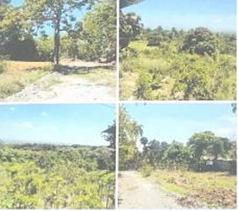

De igual forma se participó en el encuentro con el señor Presidente de la República, Luis Abinader y el ministro de Deportes, en el marco del anuncio del Plan de Modernización integral del complejo deportivo de La Vega. Este plan de inversión superará los Mil Millones de pesos.
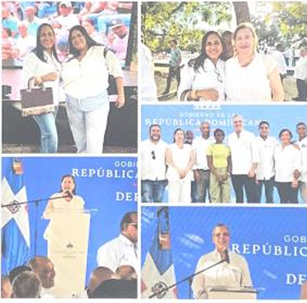

Colaboradoras de esta oficina provincial se dirigieron hacia diferentes instituciones para hacer entrega de las comunicaciones remitidas de la Cede Central de Bienes Nacionales, solicitando el inventario correspondiente al año 2025.

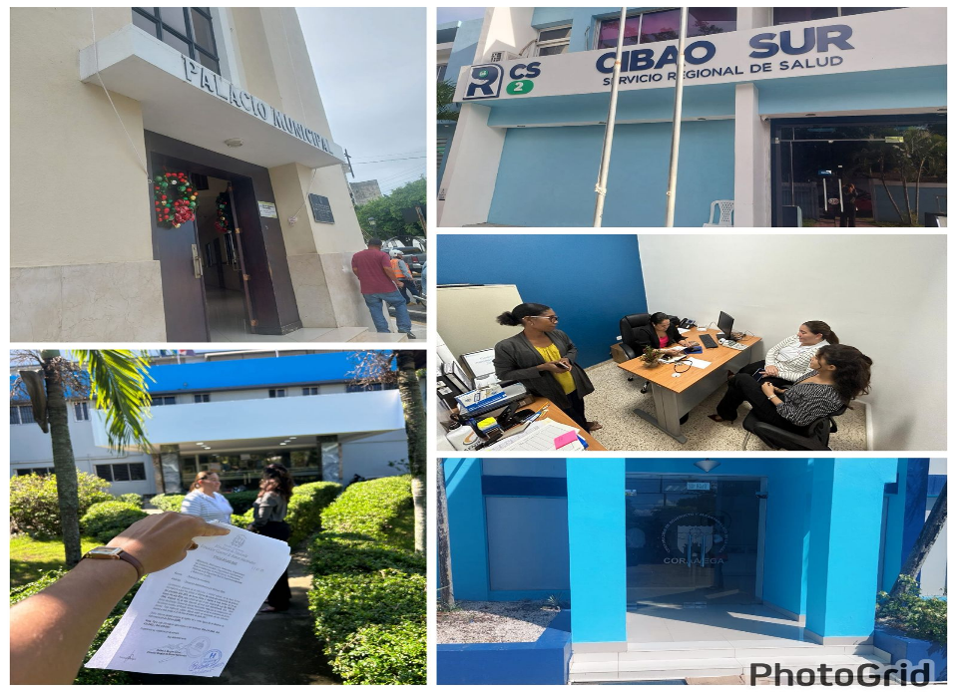

También, en este trimestre recibimos al director general de Bienes Nacionales & honorifico del CEA, Dr. Rafael A. Burgos Gómez, el cual estuvo haciendo un recorrido por las provincias del Cibao (incluyendo la provincia de la Vega), para supervisar los avances del edificio Juan Pablo Duarte (Huacalito).

Oficina Provincial San Francisco de Macoris, Se recibió la visita del señor Evamgelista Almanzar, adquiriente por compra del apartamento 101, edificio 2, del proyecto habitacional el Ciruelito, con la finalidad de obtener informaciones sobre el área del edificio, pues hay pretensiones de construir una pared sin consentimiento de los ocupantes. De igual forma se recibió la visita de la señora Modesta López, adquiriente por compra del apartamento 101, del edificio 36-B del proyecto Habitacional Los Rieles 1, con el propósito de saldar la totalidad del inmueble en posesión, entre otras gestiones de la oficina.

Oficina Provincial San Cristóbal, el día 13 del mes de octubre, se realizó el levantamiento a la mina operada por la empresa Docalisa, según la coordenada aproximada (UTM), ESTE 378234, NORTE 2042796, dentro de la parcela No. 377 del D.C. 02, según la ficha levantada. De igual forma en fecha 09 de octubre, en la reunión de la comunidad del Pomier sobre la realidad surgida a raíz del cierre de las minas de la zona, entre otras actividades.

Oficina Provincial de Puerto Plata, Se recibieron varios contribuyentes para investigar el avance del plan de titulación del proyecto habitacional Malecón como también de los demás proyectos y el proyecto de titulación del sector Playa Oeste, La chocolatera y Padre Granero. También, Audiencia de deslinde acto no. 1630/2025.

De igual forma se recibieron las siguientes notificaciones:

Recibimos notificación de Litis acto no.1325/2025.
Recibimos notificación de audiencia de deslinde acto no. 669/2025.
Recibimos notificación de audiencia de deslinde acto no. 670/2025.
Recibimos notificación de audiencia de deslinde acto no. 671/2025.

Oficina Provincial de Sánchez Ramírez, en fecha 7/11/2025, levantamiento de los terrenos donde se va a construir el Centro penitenciario en la comunidad de Saballo del Municipio de Cotuí, Provincia Sánchez Ramírez.
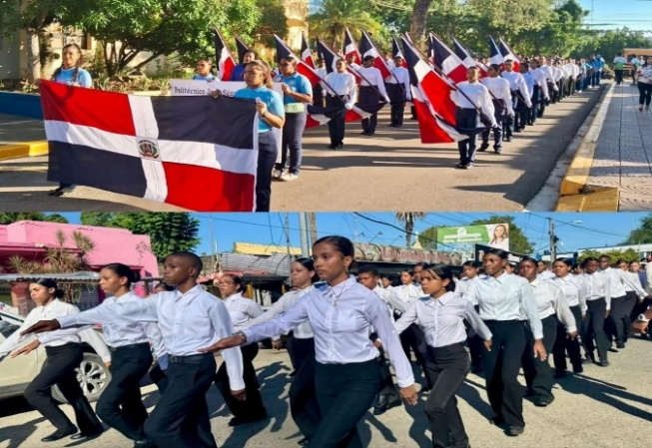
Se entregaron todas las comunicaciones de inventario. También En fecha 6/11/2025, en representación de la institución en la conmemoración del 181 aniversario de la Constitución Dominicana, encabezada por nuestra Gobernadora Provincial, autoridades civiles y militares.
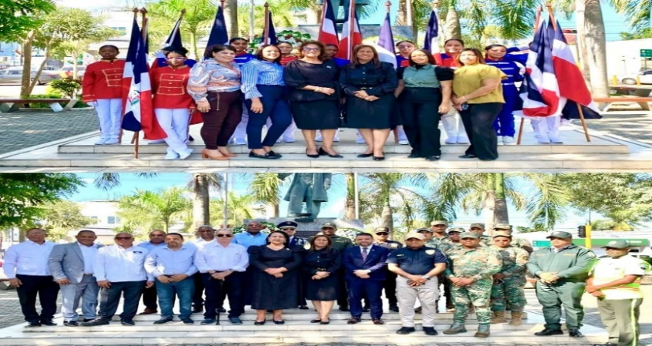

En fecha 8/11/2025, en representación de la institución en la conmemoración de los 217 aniversario de la batalla Pablo Hincado, encabezada por nuestra Gobernadora Provincial, autoridades civiles y militares.

El Departamento de Comunicaciones, ha presentado avances de ejecución en sus 4 productos, lo desglosamos de la siguiente manera:

PRINCIPALES RESULTADOS

REVISIÓN Y ACTUALIZACIÓN DEL PLAN DE REDES SOCIALES

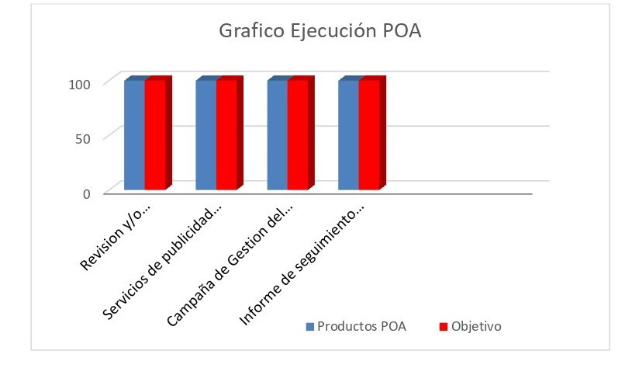

Hemos obtenido la Certificación E-1, por cumplimiento en los estándares establecidos en la Gestión de Redes Sociales en las entidades gubernamentales.
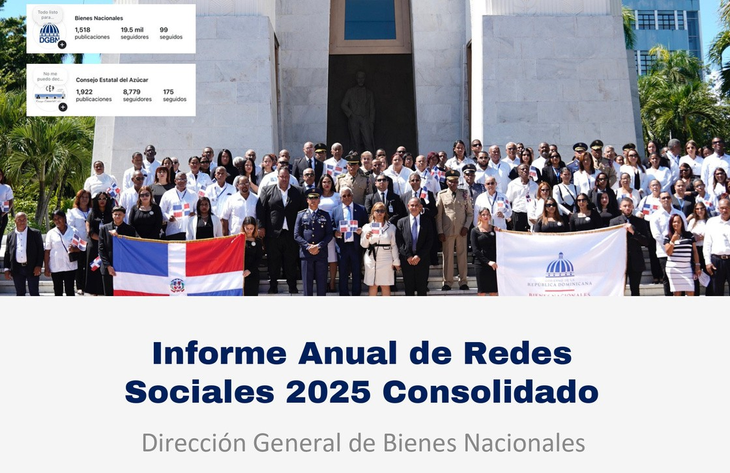
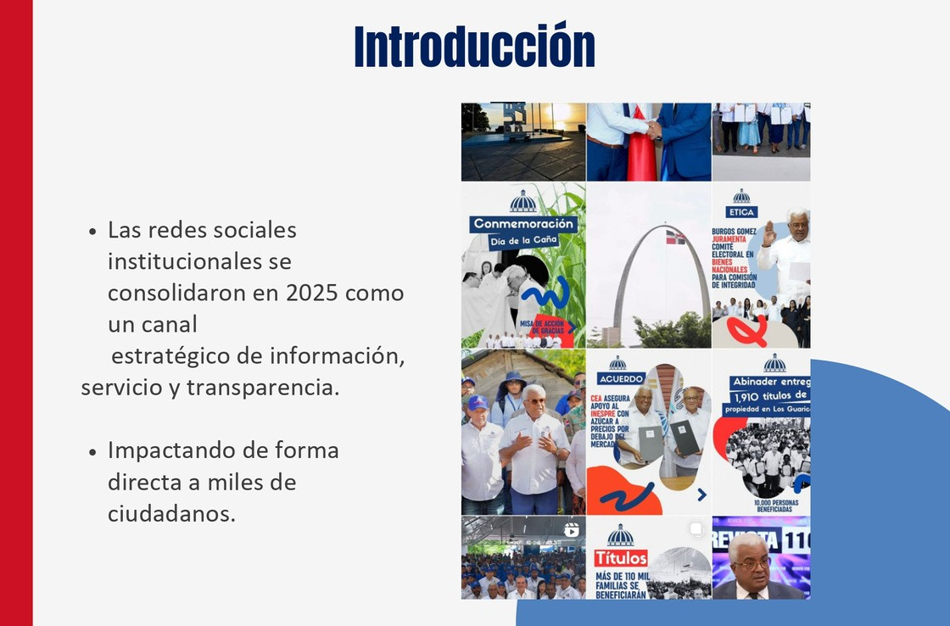

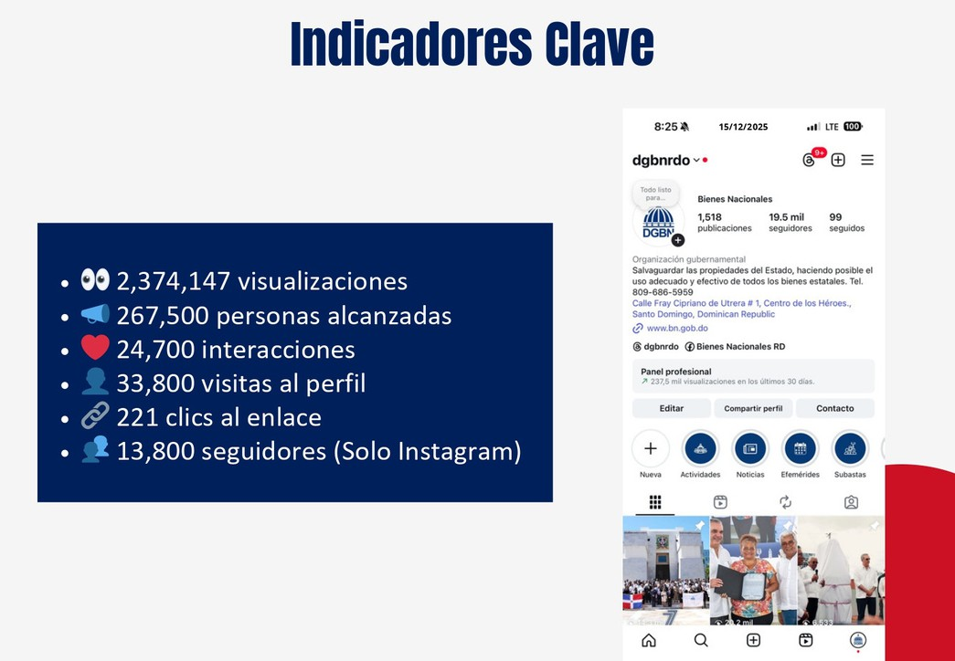
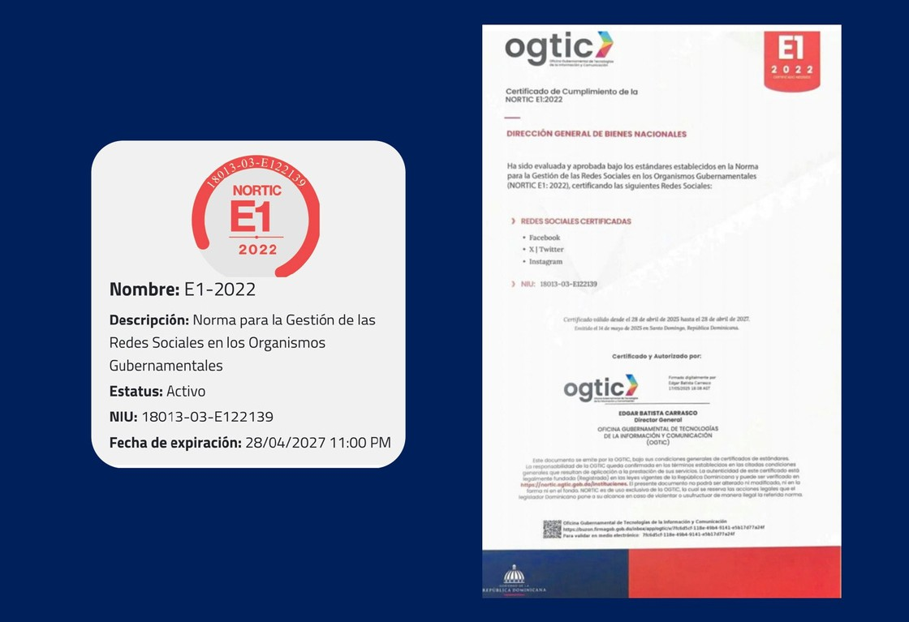
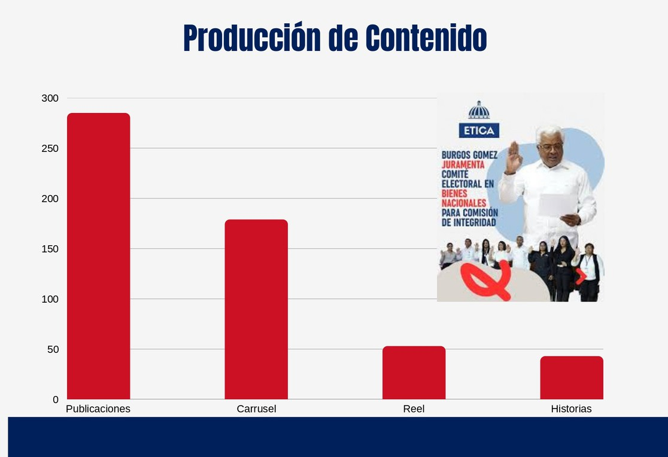
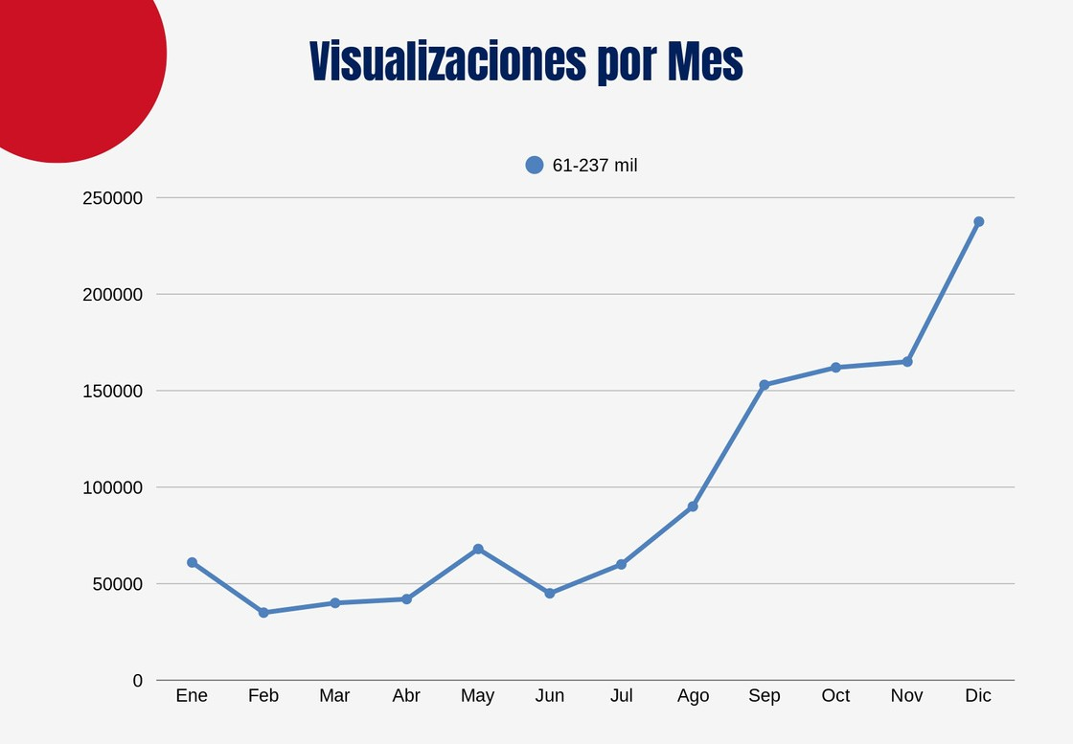

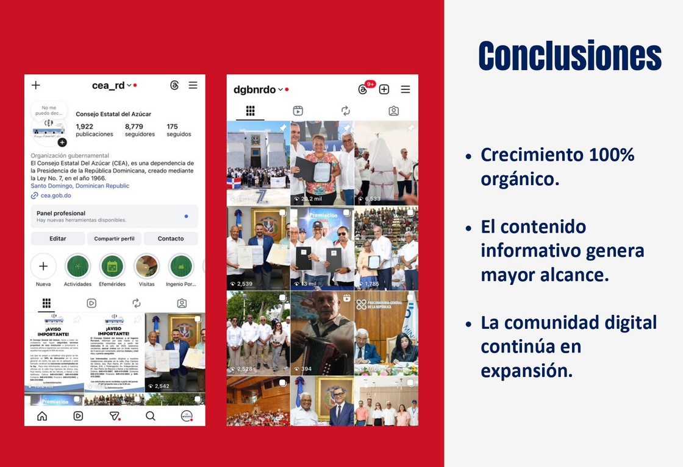

SERVICIO DE PUBLICIDAD INSTITUCIONAL

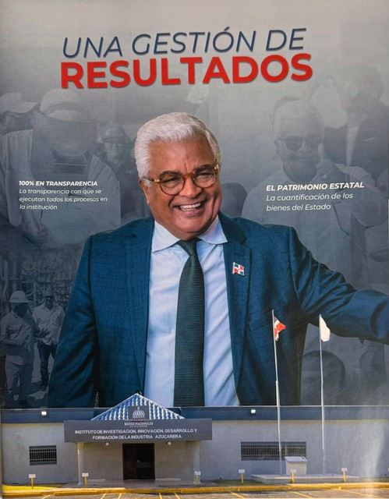
Tomando en cuenta la prensa escrita, la digital y televisiva, hemos iniciado la colocación de publicidad institucional en medios de circulación nacional, Además de la Edición, diseño y contenido de dos revistas institucionales.
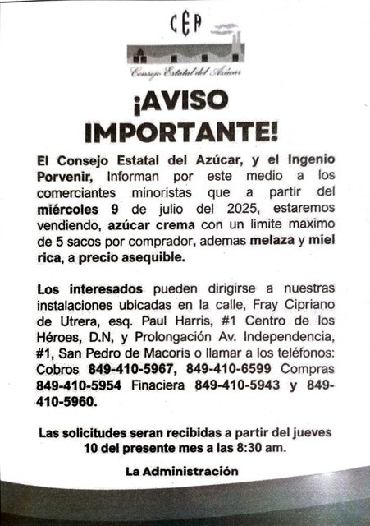
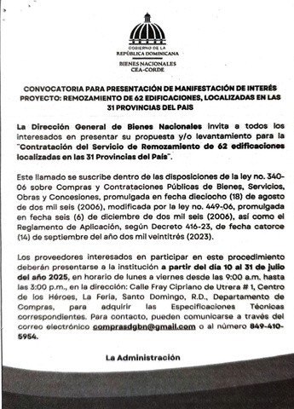
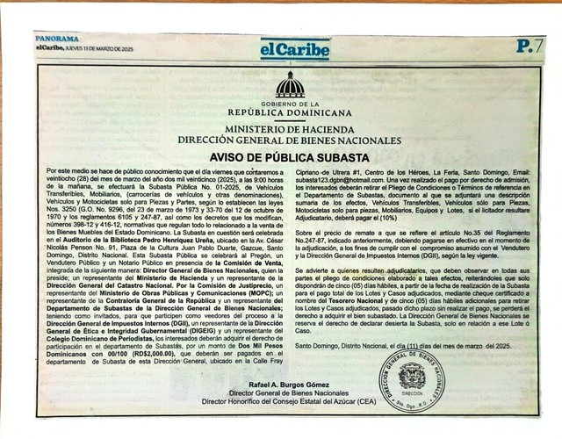
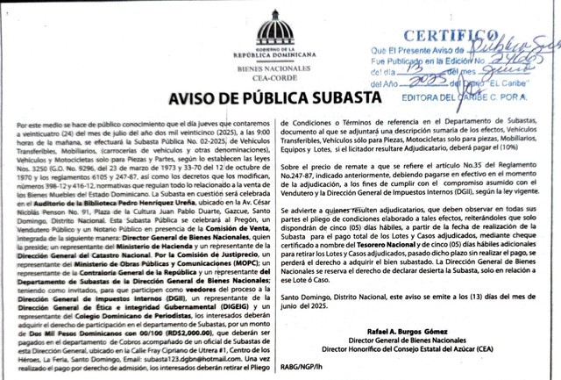
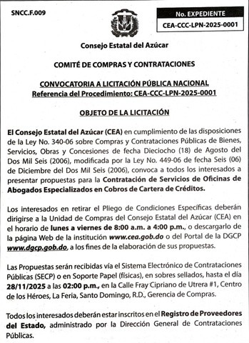
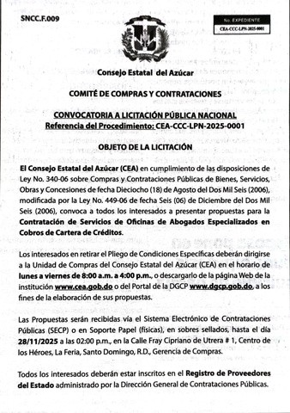
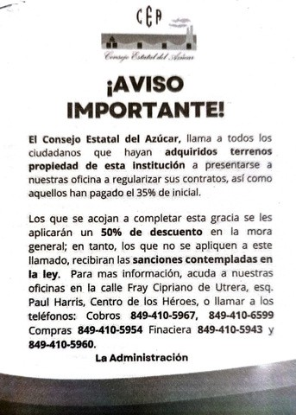

CAMPAÑA DE GESTIÓN DE CAMBIOS
Con el acompañamiento con el Departamento de Capacitación, iniciamos el proceso de elaboración y coordinación para las capacitaciones al personal, cada 4 meses, relativas a la Campaña de Gestión de Cambio y cumplir con lo establecido en el POA 2025.
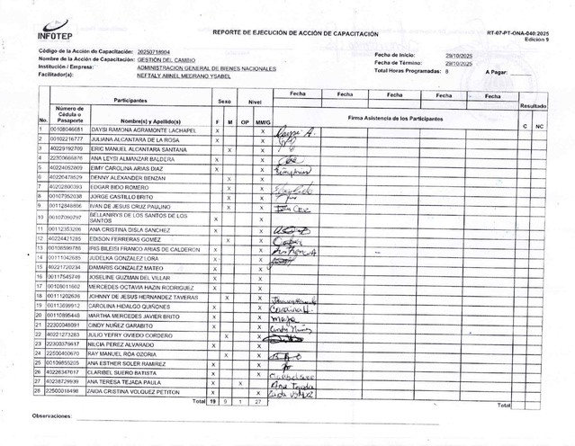
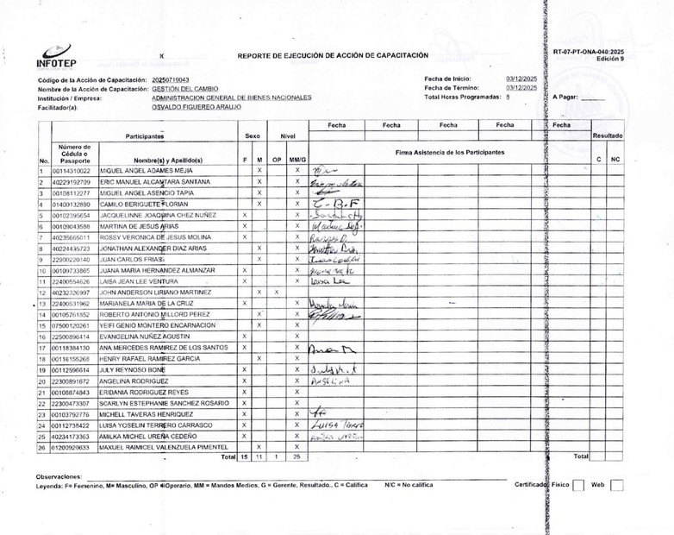

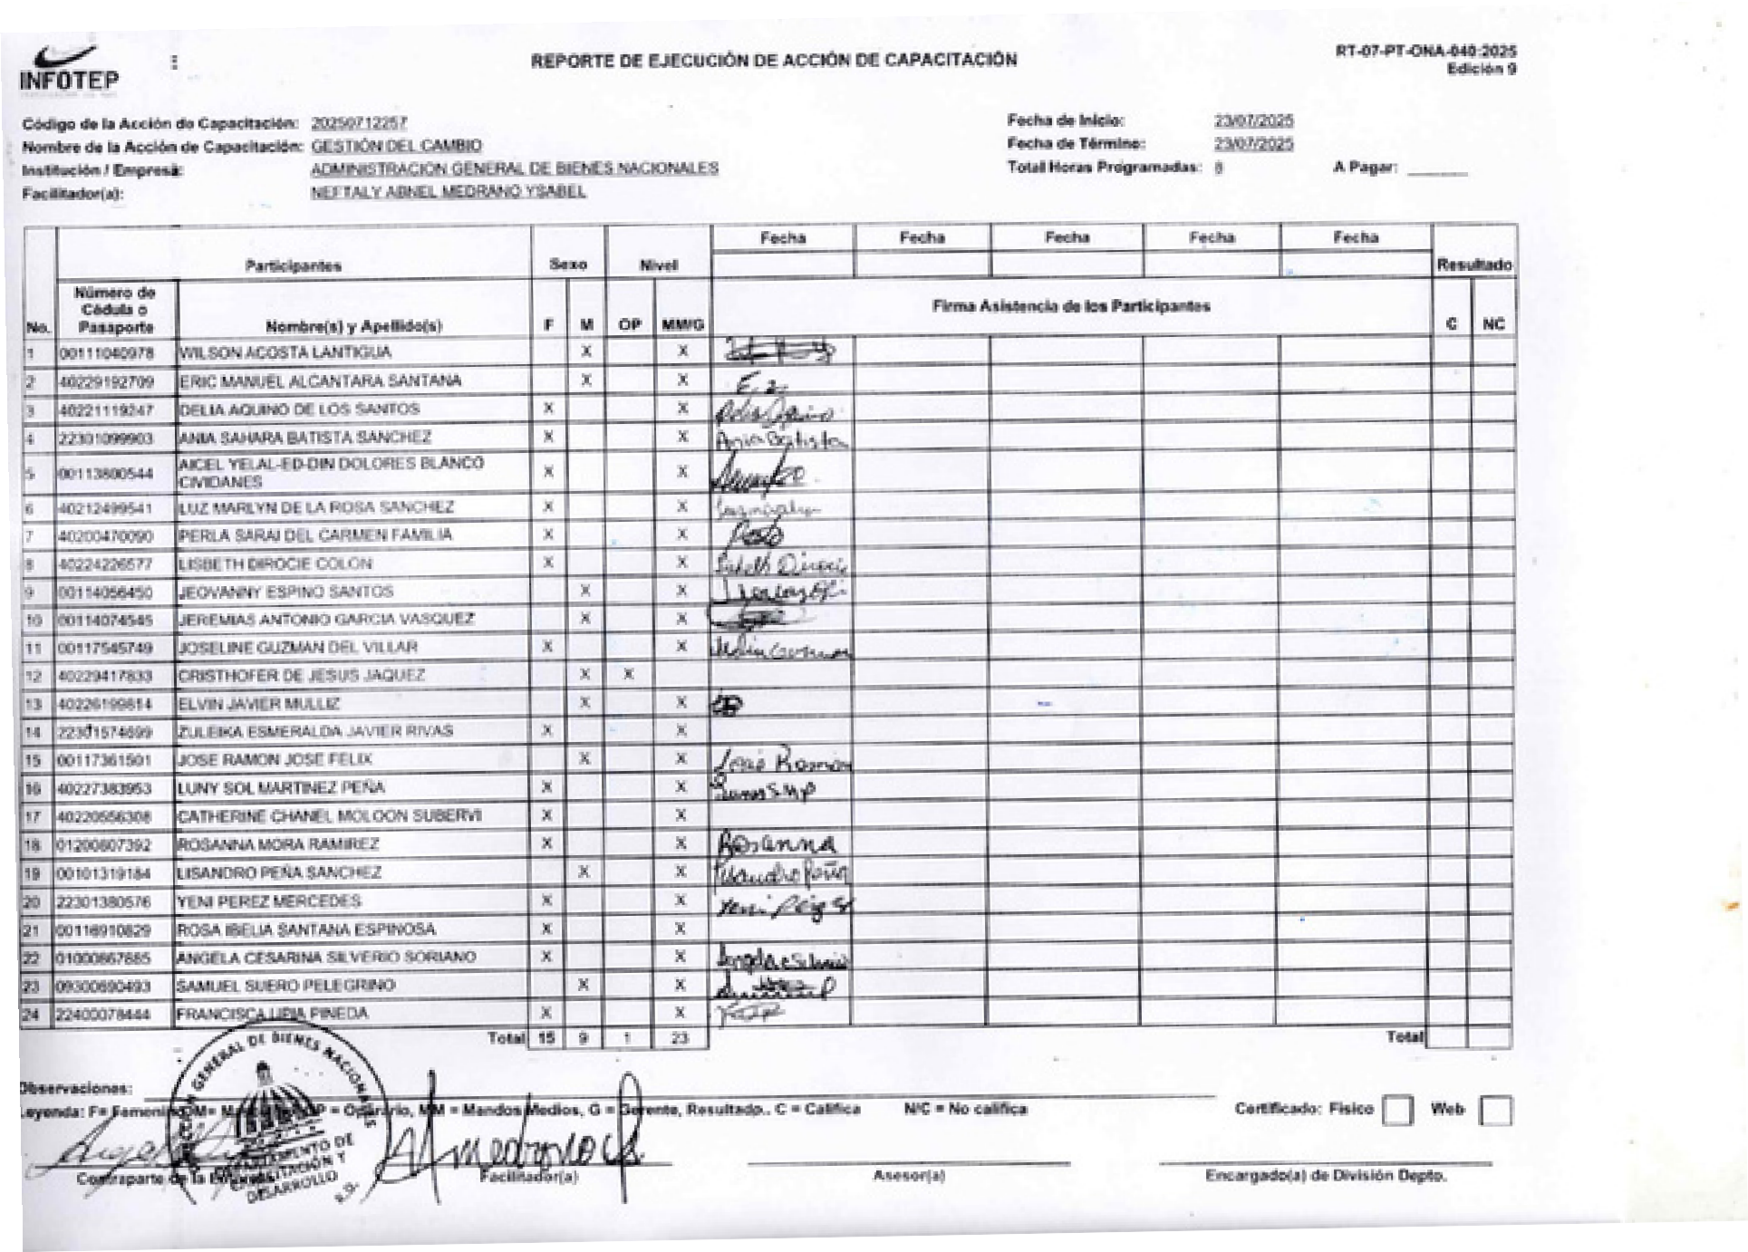
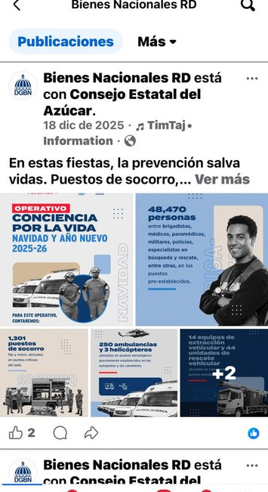
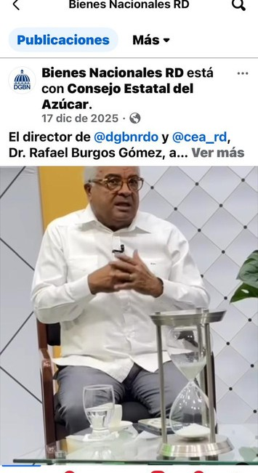
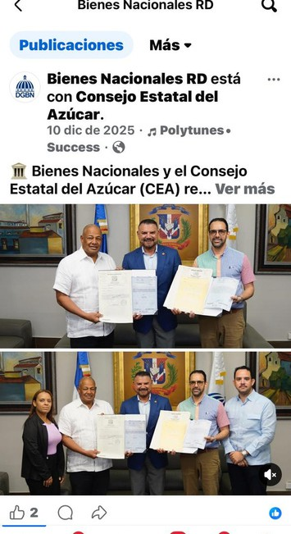
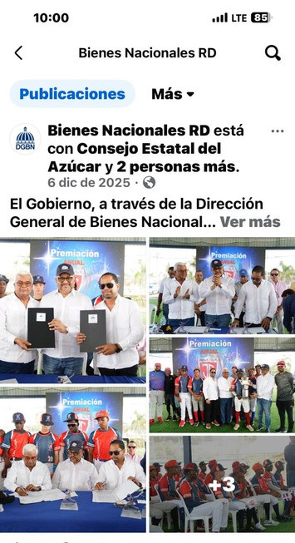
SEGUIMIENTO PLAN DE REDES SOCIALES
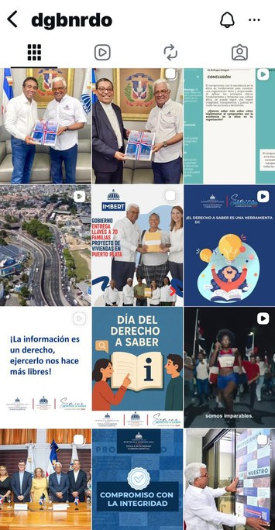
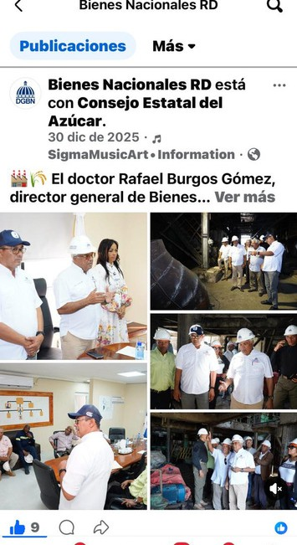
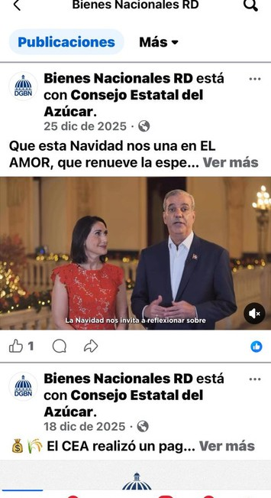


Departamento de Comunicaciones

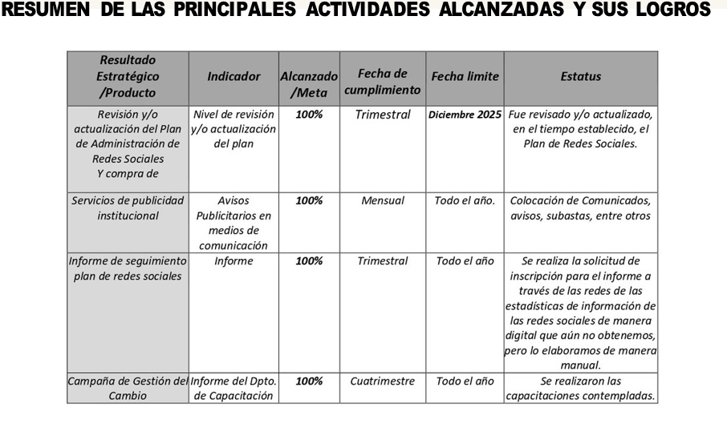

El Departamento de Planificación y Desarrollo, presentamos los logros alcanzados

Trimestre Octubre-Diciembre 2025:

- Se realizó la remisión a la Contraloría General de la República del informe de las Normas Básicas de Control Interno (NOBACI), el mismo correspondiente al trimestre octubre-diciembre 2025.
- Se realizó la elaboración del informe correspondiente al trimestre Octubre-Diciembre 2025 de la Ejecución del Plan Operativo 2025.
- Se realizó la elaboración del Informe de Estadísticas Institucionales
- Se realizó la elaboración de los Informes de Metas Física
- Se Elaboró el Plan Operativo Anual 2026
- Se elaboró el Plan Anual de Compras y Contrataciones PACC 2026
- Se elaboró la Programación indicativa anual de metas físicas y financieras 2026.
- Se realizó la Encuesta de Satisfacción Ciudadana, obteniendo un índice de satisfacción general de 82.43%. (Los puntos débiles identificados en la encuesta están pautados en el Plan de Mejora)
- Se continúan los trabajos de levantamiento de los procesos del Consejo Estatal del Azúcar.

Importante resaltar que cerramos el año con una calificación en la NOBACI de 94.07%, lo que muestra el fiel cumplimiento institucional en los mecanismos de control y fiscalización.

En cuanto al Sistema SISMAP, concluimos con una calificación de 82.87, seguimos incursionando mejoras para elevar los niveles de desarrollo de la administración pública, a través de la calidad de los servicios institucionales que ofrecemos a la ciudadanía.

A través de La Dirección Financiera y sus Dependencias, mostramos para este trimestre octubre-diciembre 2025:

Departamento de Contabilidad, ha remitido el Balance General, desglosado de la siguiente manera: (Activos, Pasivos y Patrimonios), detallado en la página de Transparencia oficial de la institución.

CONCEPTO | OCTUBRE | NOVIEMBRE | DICIEMBRE
ACTIVOS
TOTAL, ACTIVOS CORRIENTES | 74,166,513.91 | 81,680,609.20 | EN ESPERA
TOTAL, ACTIVO NO CORRIENTES | 912,664,617.45 | 913,188,391.13 | EN ESPERA
TOTAL, ACTIVOS | RD$986,821,131.36 | RD$994,869,000.33 | EN ESPERA
PASIVOS
TOTAL, PASIVOS CORRIENTES | 15,155,290.47 | 42,587,215.08 | EN ESPERA
TOTAL, PASIVOS NO CORRIENTES | 57,458,092.32 | 57,458,092.32 | EN ESPERA
TOTAL, PASIVOS | RD$72,613,382.80 | RD$100,045,307.41 | EN ESPERA
TOTAL, ACTIVOS NETOS/PATRIMONIO | 914,207,748.56 | 894,823,692.92 | EN ESPERA
TOTAL, ACTIVOS NETOS Y ACTIVOS NETO PATRIMONIO | 986,821,131.36 | 994,869,000.33 | EN ESPERA

Departamento de Activos Fijos, con relación a los activos fijos institucionales, en el trimestre octubre-diciembre se han remitido los reportes e informes mensuales con las actualizaciones del inventario fijo institucional, identificando los códigos, la descripción del bien, fechas de registros, el valor y la depreciación del bien, valor de los libros. Todo este proceso se realiza con las normativas del sistema SIAB de Administración de Bienes.

La División de Créditos y Cobros, el área remite los informes de ingresos, las certificaciones de saldos a clientes, emite los estados de cuentas, las aperturas de cuentas, realiza las migraciones de cuentas. Esta división para este trimestre ha trabajado y entregado unas (150) Certificaciones de Saldo, de igual forma se han remitido (136) emisiones de Estados de Cuentas y un total de (03) Aperturas de Cuenta, (21) Migraciones de Cuenta y (1,045) Gestión de Cobros, mediante localización telefónica se contacta los clientes-ciudadanos con el objetivo de que los mismos se pongan al día con sus cuotas de las unidades habitacionales, así como de terrenos. Este proceso de gestión de cobros ha permitido un ingreso total de: (RD$ 63, 431,336.76.)

Con relación a las políticas y procedimientos de pagos provinciales, los mismos se realizan satisfactoriamente, la coordinación de Oficinas Provinciales sirve de receptor, remitiendo a esta división las recaudaciones.

REPORTE DE INGRESOS TRIMESTRE OCTUBRE-DICIEMBRE 2025
OCTUBRE | RD$8.206.311,06
NOVIEMBRE | RD$9.510.206,58
DICIEMBRE | RD$45.714.854,07
TOTAL | RD$63,431,371.71

Departamento de Presupuesto, la ejecución presupuestaria de Gastos y Aplicaciones financieras en RD$, correspondiente al trimestre octubre-diciembre 2025, dicha ejecución se realizó en las nuevas plantillas conforme lo establece la resolución No. 002-2021, que crea el Portal de Transparencia.
Los gastos devengados durante el trimestre ascienden a un monto de: (RD$1,912,201,867.6) “Estos son los recursos financieros que surgen con la obligación de pago por la recepción de conformidad de obras y servicios, oportunamente contratados o, en los casos de gastos sin contraprestación, por haberse cumplido los requisitos administrativos dispuestos por el reglamento de la ley”.
Los gastos consisten en: Remuneración y Contribuciones, Contratación de Servicios, Materiales y Suministros, Transferencias Corrientes, Transferencias de Capital, Bienes Muebles, Inmuebles e Intangibles, Obras, Adquisición de Activos Financieros con fines de Políticas, Gastos financieros, Aplicaciones Financieras. (Detallado en el Portal de Transparencia Institucional.

A través del Departamento de Tesorería, para este trimestre se emitieron los siguientes cheques:

OCTUBRE | No se emitieron cheques
NOVIEMBRE | No. Cheque 001207, beneficiaria, la Sra. Delia Aquino de los Santos, por valor de: RD$4,300.00  No. Cheque 001208, beneficiada, la Sra. Dulce Yleanny Medina Tejeda, por valor de: RD$31,630.36
DICIEMBRE | No. Cheque 001209, beneficiada, la Sra. Dulce Yleanny Medina Tejeda, por valor de: RD$35,428.81

5- Conclusiones y/o Recomendaciones

En términos de Fortalecimiento y Desarrollo Organizacional, se incluye el proyecto de implementación del Sistema de Transparencia Documental (TRANSDOC), la creación de los Acuerdos de Desempeño que apoyan la evaluación anual, la ejecución de la Encuesta de Clima Organizacional y la realización para el 2026, del Plan de Mejora Institucional.

Un punto importante por resaltar es la realización de la tercera pública Subasta 3-2025, con un monto de recaudación a la fecha del informe de: (RD$20, 955,000.00).

En atención al desempeño obtenido durante el trimestre octubre-diciembre, la Planificación Operativa presentó resultados positivos en general, con un promedio de 50% al 100% de cumplimiento, lo cual ratifica que la Dirección General de Bienes Nacionales es una institución comprometida y apegada a los valores institucionales y a las normativas de las leyes que la regulan, enfocada a los resultados, empeñada en la mejora continua de sus procesos y políticas, con miras a la satisfacción de sus públicos, clientes y relacionados.

A saber, fueron evaluados un total de treinta y uno (31) departamentos, secciones, divisiones y unidades de esta dirección. Se exhorta a los responsables del desarrollo de los productos continuar fomentando el compromiso en los colaboradores para lograr satisfactoriamente las metas y objetivos del Plan Estratégico Institucional, a través de las actividades operativas del Plan Operativo Anual de este año 2025.

Elaborado por: | Aprobado por:
Yenys B. Vargas Mateo | Carlos G. Valdez Reyes
Periodista/Asistente | Encargado de Planificación y Desarrollo
Enero 2025 | Enero 2025

